Івано-Франківський національний технічний університет нафти і газу
Інститут архітектури та будівництва "ІФНТУНГ - ДонНАБА"
Кафедра архітектури і дизайну

Точонова-Мандрикова Ірина Валеріївна
(прізвище, ім’я, по батькові)

УДК
(індекс)
МАГІСТЕРСЬКА РОБОТА
«Архітектурно-містобудівні особливості реконструкції технічних навчальних закладів у коледжі сучасного формату»
(назва роботи)

Архітектура та містобудування
(назва освітньої програми)
191 Архітектура та містобудування
(шифр і назва спеціальності)

Робота містить результати власних досліджень, використання ідей, результатів і текстів інших авторів мають посилання на відповідне джерело:
Здобувач освітнього ступеня Точонова-Мандрикова І.В.
(підпис, ініціали та прізвище здобувача)

Науковий керівник канд.арх., доц. кафедри АРМ, Губанов О. В.
(підпис, прізвище, ім’я, по батькові, науковий ступінь, вчене звання керівника)

Допущено до захисту
завідувача кафедри архітектури та містобудування

проф. Олексій ЯЩЕНКО
(посада) (підпис) (дата) (ініціали та прізвище)

Івано-Франківськ – 2025
Івано-Франківський національний технічний університет нафти і газу
_________________________________________________________________________________________________________________
(повне найменування закладу вищої освіти)

Інститут архітектури та будівництва "ІФНТУНГ - ДонНАБА"

Кафедра архітектури і дизайну
Освітній рівень магістр
Спеціальність 191– Архітектура та містобудування
(шифр і назва)

ЗАТВЕРДЖУЮ
завідувача кафедри Ященко О. Ф.
«____» ______________2025 року

З А В Д А Н Н Я

НА МАГІСТЕРСЬКУ РОБОТУ СТУДЕНТОВІ

Точонова-Мандрикова Ірина Валеріївна
(прізвище, ім’я, по батькові)
1.Тема роботи «Архітектурно-містобудівні особливості реконструкції технічних навчальних закладів у коледжі сучасного формату »
2. Керівник роботи канд. арх., доц. кафедри АРМ Губанов О.В.
(прізвище, ім’я, по батькові, науковий ступінь, вчене звання)
затверджені наказом закладу вищої освіти від “ 6 ” жовтня 2025 року № 607/7
2. Строк подання студентом роботи_____________________________________
3. Вихідні дані до роботи _____________________________________________.
4. Зміст розрахунково-пояснювальної записки (перелік питань, які потрібно розробити)__________________________________________;
5. Перелік графічного матеріалу (з точним зазначенням обов’язкових креслень)_________________________________________________________________________________________________________________________________________________________________________________________________________________________________________________________________________________________________________________________________________________________________________

6. Консультанти розділів роботи
Розділ | Прізвище, ініціали та посада  консультанта | Підпис, дата
Розділ | Прізвище, ініціали та посада  консультанта | завдання видав | завдання прийняв
 | Губанов О.В. , доц. кафедри АРМ
 | Губанов О.В. , доц. кафедри АРМ
 | Губанов О.В. , доц. кафедри АРМ
7. Дата видачі завдання ____________________________________

КАЛЕНДАРНИЙ ПЛАН
№  з/п | Назва етапів магістерської роботи | Термін виконання етапів роботи | Примітка
 | Формування теми та завдання дослідження | 30.01-10.02
 | Аналіз обраної тематики у відповідних електронних джерелах та літературі | 10.02-29.02
 | Опрацювання тематичних джерел, дослідження світового та вітчизняного досвіду | 29.02-20.05
 | Робота над початковими розділами пояснювальної записки | 20.05-15.07
 | Робота над аналітичними схемами | 15.07-07.08
 | Розроблення власних планувальних концепцій, схем та форм | 07.08-23.08
 | Розробка проєктної частини | 23.08-7.11
 | Графічне оформлення дипломного проєкту | 7.11-9.12
 | Фінальна робота над пояснювальною запискою | 09.12
 | Завершення магістерської роботи та здача її на перевірку рецензенту | 10.12

Студент___________________________________Точонова-Мандрикова І.В.
( підпис ) (прізвище та ініціали)
Керівник роботи ________________________________Губанов О. В._________
( підпис ) (прізвище та ініціали)

АНОТАЦІЯ
Студентка: Точенова Ірина Вікторівна. Назва проекту: Архітектурно-містобудівні особливості реконструкції технічних навчальних закладів у коледжі сучасного формату.
Дипломний проєкт присвячений вивченню архітектурно-містобудівних особливостей реконструкції комплексу " Макіївський професійний -технічно будівельний коледж " з метою його перетворення на коледж сучасного формату. Необхідність модернізації обумовлена зростанням чисельності студентів та критичною потребою у покращенні умов для підготовки висококваліфікованих фахівців у галузі машинобудування, комп'ютерно-інтегрованих технологій та суміжних технічних спеціальностей.
Проєкт передбачає комплексну реконструкцію корпусів, орієнтовану на:
- Оптимізацію простору та поліпшення логістики внутрішніх зв'язків.
- Технічне оснащення та підвищення енергоефективності будівель.
- Містобудівну ревіталізацію території та її інтеграцію у соціальний простір району.
Серед ключових архітектурних аспектів проєкту — розробка сучасних високотехнологічних навчально-виробничих майстерень, IT-лабораторій, гнучких аудиторій (трансформерів), а також створення комфортних коворкінг-зон та місць для відпочинку і спілкування студентів.
Основні завдання проєкту включають: підвищення функціональності будівель, забезпечення їхньої адаптивності до швидких змін у технологіях професійно-технічної освіти, а також створення комфортних та стимулюючих умов для практичної та науково-технічної роботи. Особлива увага буде приділена застосуванню екологічних та енергоефективних рішень з метою зменшення експлуатаційних витрат.
Результатом реалізації дипломного проєкту стане відновлення та модернізація корпусу МПТБК, що сприятиме підвищенню якості професійно-технічної освіти в Україні та створенню інноваційного освітнього хабу, готового відповідати викликам сучасної економіки.
ANNOTATION
Student: Tochenova Iryna Viktorivna.
Project: Architectural and urban planning features of the reconstruction of technical educational institutions into a modern-format college.
The diploma project is dedicated to the study of the architectural and urban planning features of the reconstruction of the complex of the DPTNZ "Kyiv Higher Professional School of Mechanical Engineering and Computer-Integrated Technologies" with the aim of transforming it into a modern-format college. The need for modernization is due to the growth in the number of students and the critical need to improve the conditions for training highly qualified specialists in the field of mechanical engineering, computer-integrated technologies and related technical specialties.
The project involves a comprehensive reconstruction of buildings, focused on:
1. Optimization of space and improvement of internal communications logistics.
2. Technical equipment and increasing the energy efficiency of buildings.
3. Urban revitalization of the territory and its integration into the social space of the district.
Among the key architectural aspects of the project are the development of modern high-tech training and production workshops, IT laboratories, flexible classrooms (transformers), as well as the creation of comfortable co-working areas and places for students to relax and socialize.
The main objectives of the project include: increasing the functionality of buildings, ensuring their adaptability to rapid changes in vocational education technologies, as well as creating comfortable and stimulating conditions for practical and scientific and technical work. Particular attention will be paid to the use of environmental and energy-efficient solutions in order to reduce operating costs.
The result of the diploma project will be the restoration and modernization of the DPTNZ building, which will contribute to improving the quality of vocational education in Ukraine and creating an innovative educational hub ready to meet the challenges of the modern economy.
ЗМІСТ
ПЕРЕЛІК ВИКОРИСТАНИХ ТЕРМІНІВ ТАСКОРОЧЕНЬ…………………………………. | 8
ВСТУП…………………………………………………………………………………………… | 10
РОЗДІЛ І. НАУКОВЕ ОБГРУНТОВАННЯ ТЕМИ ДИПЛОМНОЇ РОБОТИ………………. | 14
1.1.Актуальність теми. Основні проблеми, що виникають при реконструкції університету…………………………………………………………………………………….. | 14
1.2.Закордонний та вітчизняний досвід архітектурно-планувальної  організації навчальних закладів………………………………………………………………… | 21
1.3.Узагальнення досвіду теоретичних досліджень на дану тему…………………………… | 34
1.4.Внутрішні та зовнішні фактори. Особливості архітектурно-  планувальної організації навчальних закладів………………………………………………… | 36
1.5.Аналіз та узагальнення результатів дослідження. Методичні рекомендації щодо використання результатів дослідження в архітектурному проектуванні…………………… | 44
Висновки до першого розділу…………………………………………………………………... | 46
РОЗДІЛ 2. ПЕРЕДПРОЕКТНИЙ АНАЛІЗ…………………………………………………….. | 48
2.1. Завдання на проектування………………………………………………………………….. | 48
2.2. Історична довідка…………………………………………………………………………… | 51
2.3. Містобудівна ситуація……………………………………………………………………… | 53
2.4. Фотофіксація території…………………………………………………………………….. | 56
2.5. Аналіз навколишньої території……………………………………………………………. | 57
Висновки до другого розділу…………………………………………………………………… | 58
РОЗДІЛ 3. РІШЕННЯ ГЕНЕРАЛЬНОГО ПЛАНУ……………………………………………. | 59
3.1 Функціональне зонування території……………………………………………………….. | 59
3.2 Транспортно пішохідні зв’язки……………………………………………………………... | 60
3.3 Генеральний план…………………………………………………………………………….. | 61
3.4 Заходи щодо благоустрою території……………………………………………………….. | 62
3.5 Техніко-економічні показники генерального плану……………………………………….  Висновки до третього розділу…………………………………………………………………... | 63  63
РОЗДІЛ 4. АРХІТЕКТУРНО-ПЛАНУВАЛЬНЕ РІШЕННЯ………………………………….. | 65
4.1. Художньо-образна концепція……………………………………………………………… | 65
4.2. Функціонально-планувальна організація об’єкту проектування………………………… | 65
4.3. Об’ємно-просторове рішення об’єкту проектування…………………………………….. | 70
4.5. ВІМ-модель об’єкт………………………………………………………………………….. | 71
РОЗДІЛ 5. АРХІТЕКТУРНО-ДИЗАЙНЕРСЬКЕ РІШЕННЯ…………………………………. | 72
5.1 Архітектурно-дизайнерське рішення інтер’єру…………………………………………… | 72
5.2 Заходи щодо організації «безбар’єрного середовища» для людей з обмеженими фізичними можливостями……………………………………………………………………… | 73
РОЗДІЛ 6. КОНСТРУКТИВНЕ РІШЕННЯ І БУДІВЕЛЬНО- ОЗДОБЛЮВАЛЬНІ МАТЕРІАЛИ……………………………………………………………………………………. | 73
РОЗДІЛ 7. ОХОРОНА НАВКОЛИШНЬОГО СЕРЕДОВИЩА……………………………… | 84
РОЗДІЛ 8. ОХОРОНА ПРАЦІ ТА БЕЗПЕКА ЖИТТЄДІЯЛЬНОСТІ……………………….. | 91
ЗАГАЛЬНІ ВИСНОВКИ………………………………………………………………………... | 98
СПИСОК ВИКОРИСТАНИХ ДЖЕРЕЛ……………………………………………………….. | 101
Додатки ……………………………………………………………………………………………. | 103

ПЕРЕЛІК ВИКОРИСТАНИХ ТЕРМІНІВ ТА СКОРОЧЕНЬ
Архітектурно-містобудівна структура — система просторової організації забудови, що формується взаємодією будівель, споруд, відкритих просторів та інфраструктурних елементів у межах міста або його частини.
Безбар’єрне середовище — архітектурне та містобудівне середовище, пристосоване для безперешкодного користування всіма категоріями населення, включно з маломобільними групами.
BIM (Building Information Modeling) — інформаційне моделювання будівель; технологія створення та управління цифровою моделлю об’єкта будівництва, що містить геометричні, функціональні та техніко-економічні характеристики.
Громадський простір — відкрита або напіввідкрита частина міського середовища, призначена для соціальної взаємодії, відпочинку та проведення громадських заходів.
Енергоефективність будівлі — здатність будівлі забезпечувати необхідні умови експлуатації з мінімальними витратами енергетичних ресурсів.
Зонування території — поділ території на функціональні зони відповідно до характеру використання та містобудівних вимог.
Інклюзивне проєктування — підхід до проєктування, спрямований на створення середовища, доступного та комфортного для всіх користувачів незалежно від їх фізичних можливостей.
Коледж сучасного формату — технічний навчальний заклад нового типу, що поєднує освітні, наукові, інноваційні та громадські функції у гнучкому архітектурному середовищі.
Містобудівний контекст — сукупність просторових, функціональних, історичних та соціальних характеристик навколишньої забудови.
Реконструкція — комплекс будівельних, архітектурних і містобудівних заходів, спрямованих на зміну або поліпшення функціональних, технічних та естетичних характеристик існуючої будівлі чи споруди.
Реновація — оновлення архітектурного об’єкта або середовища з адаптацією до нових функцій та сучасних вимог без повного знесення.
Сталий розвиток — модель розвитку, що забезпечує баланс між соціальними, економічними та екологічними чинниками з урахуванням потреб майбутніх поколінь.
Технічний навчальний заклад — заклад фахової передвищої або професійної освіти, орієнтований на підготовку спеціалістів технічного профілю.
Функціонально-планувальна структура — організація внутрішніх і зовнішніх просторів об’єкта відповідно до їх призначення та взаємозв’язків.
Цифровізація освітнього простору — впровадження цифрових технологій у навчальне середовище, що забезпечує гнучкість освітнього процесу та інтеграцію інноваційних методів навчання.
ДБН — Державні будівельні норми України.
ДСТУ — Державні стандарти України.
МГН — маломобільні групи населення.
ТПО — техніко-планувальна організація.
ТЕП — техніко-економічні показники.

ВСТУП
Сучасний етап розвитку суспільства характеризується глибокими трансформаціями у сфері освіти, науки та технологій, що зумовлює необхідність переосмислення ролі навчальних закладів у формуванні людського капіталу та просторового середовища міст. Особливого значення в цих процесах набувають технічні навчальні заклади, зокрема коледжі, які забезпечують підготовку фахівців прикладного профілю та відіграють важливу роль у розвитку економіки, інноваційного потенціалу регіонів і соціальної стабільності. В умовах стрімкого технологічного прогресу, цифровізації освітніх процесів та зміни вимог ринку праці, традиційні просторово-планувальні рішення таких закладів дедалі частіше виявляються застарілими та не відповідають сучасним освітнім стандартам.
Більшість будівель технічних коледжів, зведених у другій половині ХХ століття, проєктувалися відповідно до типових норм і функціональних схем, орієнтованих на індустріальну модель освіти. Такі об’єкти часто характеризуються монофункціональністю, жорсткою коридорно-кабінетною системою, низьким рівнем просторової гнучкості та недостатньою інтеграцією в міське середовище. Крім того, значна частина цих будівель перебуває у незадовільному технічному стані, має низькі показники енергоефективності, не відповідає сучасним вимогам безбар’єрності, екологічності та комфорту освітнього простору. Усе це актуалізує питання не лише фізичної реконструкції таких об’єктів, а й комплексного архітектурно-містобудівного переосмислення їх ролі та функцій у структурі міста.
У контексті сталого розвитку міст реконструкція технічних навчальних закладів набуває особливого значення як альтернатива новому будівництву. Вона дозволяє раціонально використовувати наявний містобудівний ресурс, зберігати сформовану міську тканину, історичну спадкоємність та одночасно впроваджувати сучасні просторові, технологічні й екологічні рішення. Коледж сучасного формату дедалі частіше розглядається не лише як закритий освітній об’єкт, а як багатофункціональний громадсько-освітній центр, інтегрований у структуру міста, відкритий для взаємодії з місцевою громадою, бізнесом та інноваційними кластерами.
Архітектурно-містобудівні особливості реконструкції таких закладів охоплюють широкий спектр питань: від формування нової функціонально-планувальної структури та адаптації існуючих будівель до сучасних освітніх моделей — до переосмислення взаємозв’язків об’єкта з навколишньою забудовою, транспортною та пішохідною інфраструктурою, громадськими просторами. Важливу роль відіграє також створення гнучких навчальних середовищ, які можуть легко трансформуватися відповідно до змін освітніх програм, впровадження цифрових технологій, проєктного та міждисциплінарного навчання.
Сучасний коледж дедалі більше орієнтується на принципи відкритості, інклюзивності та міждисциплінарності. Це відображається у появі нових типів просторів: коворкінгів, лабораторій відкритого типу, майстерень, зон неформального спілкування, виставкових і громадських просторів. Архітектурне середовище в такому випадку стає активним інструментом освітнього процесу, формує мотивацію до навчання, сприяє соціальній взаємодії та розвитку креативного потенціалу студентів. Відповідно, реконструкція технічних навчальних закладів потребує комплексного підходу, який поєднує містобудівні, архітектурно-планувальні, соціальні, екологічні та технологічні аспекти.
Актуальність теми дипломної роботи зумовлена також сучасними викликами, з якими стикаються українські міста: необхідністю оновлення застарілого фонду освітніх будівель, підвищення якості освітнього середовища, інтеграції навчальних закладів у структуру міста та формування привабливого громадського простору. В умовах обмежених фінансових ресурсів реконструкція існуючих технічних коледжів є доцільним та ефективним шляхом розвитку освітньої інфраструктури, що відповідає принципам сталого розвитку та раціонального використання територій.
Наукова та практична значущість дослідження полягає у можливості узагальнення сучасних підходів до реконструкції технічних навчальних закладів і формування архітектурно-містобудівних принципів створення коледжу сучасного формату. Отримані результати можуть бути використані при розробці проєктних рішень реконструкції подібних об’єктів, а також у навчальному процесі при підготовці фахівців архітектурно-будівельного профілю.
Метою дипломної роботи є дослідження та обґрунтування архітектурно-містобудівних особливостей реконструкції технічних навчальних закладів з метою формування коледжу сучасного формату, який відповідатиме актуальним освітнім, соціальним та містобудівним вимогам. Досягнення поставленої мети передбачає аналіз існуючого стану та типологічних особливостей технічних коледжів, вивчення вітчизняного та зарубіжного досвіду реконструкції освітніх будівель, а також розробку концептуальних і проєктних рішень, спрямованих на підвищення якості архітектурного середовища.
Об’єктом дослідження є технічний навчальний заклад як елемент міської структури та освітньої інфраструктури. Предметом дослідження є архітектурно-містобудівні принципи та прийоми реконструкції технічних навчальних закладів з урахуванням вимог сучасного освітнього процесу та умов міського середовища.
Обрана тема дипломної роботи є актуальною, комплексною та такою, що має важливе теоретичне й практичне значення. Вона спрямована на вирішення актуальних проблем оновлення освітньої інфраструктури та формування якісного архітектурного середовища, здатного відповідати викликам сучасного міста та потребам майбутніх поколінь.

РОЗДІЛ І. НАУКОВЕ ОБГРУНТОВАННЯ ТЕМИ ДИПЛОМНОЇ РОБОТИ
1.1.Актуальність теми. Інформаційно-аналітичний пошук за темою і вибір напрямків дослідження
Сучасні соціально-економічні та технологічні трансформації зумовлюють суттєві зміни у сфері освіти, зокрема у підходах до організації навчального середовища технічних навчальних закладів. Технічні коледжі відіграють важливу роль у підготовці фахівців для промисловості, будівництва, інформаційних технологій та суміжних галузей, однак їх матеріально-просторова база здебільшого сформована у другій половині ХХ століття та не відповідає сучасним вимогам освітнього процесу. Це створює нагальну потребу в комплексній реконструкції таких закладів із урахуванням нових педагогічних моделей, містобудівних умов і соціальних запитів.
Більшість існуючих технічних коледжів характеризуються застарілими функціонально-планувальними схемами, жорсткою коридорно-кабінетною структурою, обмеженими можливостями трансформації навчальних просторів та недостатньою інтеграцією з міським середовищем. Такі об’єкти часто не відповідають сучасним нормам енергоефективності, безбар’єрності та інклюзивності, що негативно впливає на якість освітнього середовища та комфорт користувачів. У контексті розвитку міст і реформування системи освіти ці проблеми набувають особливої гостроти та потребують архітектурно обґрунтованих рішень.
Актуальність теми зумовлена також сучасними тенденціями розвитку освітніх просторів, які передбачають перехід від традиційної моделі навчання до інтерактивної, проєктної та міждисциплінарної освіти. Це вимагає створення гнучких, багатофункціональних та технологічно оснащених просторів — лабораторій відкритого типу, майстерень, коворкінгів, зон неформального спілкування та громадських просторів. Відповідно, реконструкція технічних навчальних закладів має ґрунтуватися не лише на технічному оновленні будівель, а й на переосмисленні їх архітектурно-містобудівної ролі у структурі міста.
В умовах обмежених територіальних та фінансових ресурсів реконструкція існуючих навчальних закладів є більш раціональним та сталим шляхом розвитку освітньої інфраструктури порівняно з новим будівництвом. Вона дозволяє зберегти сформовану містобудівну тканину, оптимізувати використання земельних ділянок та водночас підвищити якість архітектурного середовища. Особливо актуальним є питання інтеграції технічних коледжів у міський простір як відкритих освітньо-громадських центрів, що сприяють активізації прилеглих територій та розвитку локальних спільнот.
Додатковим чинником актуальності теми є необхідність впровадження принципів сталого розвитку, енергоефективності та екологічної відповідальності в архітектурі освітніх будівель. Сучасна реконструкція передбачає застосування енергоощадних технологій, використання екологічних матеріалів, оптимізацію інженерних систем та покращення мікроклімату навчальних приміщень. Такі заходи не лише знижують експлуатаційні витрати, а й формують здорове та комфортне середовище для навчання і роботи.
Отже, актуальність теми дипломної роботи полягає у необхідності комплексного дослідження архітектурно-містобудівних особливостей реконструкції технічних навчальних закладів з метою формування коледжу сучасного формату, здатного відповідати викликам сучасного освітнього процесу, потребам міського розвитку та принципам сталого й інклюзивного середовища. Розв’язання зазначених питань має важливе теоретичне та практичне значення для подальшого розвитку архітектури освітніх об’єктів в Україні.
Інформаційно-аналітичний пошук є важливим етапом наукового та проєктного дослідження, оскільки дозволяє сформувати цілісне уявлення про сучасний стан проблеми, виявити основні тенденції розвитку об’єкта дослідження та визначити обґрунтовані напрямки подальшої роботи. У межах даної дипломної роботи інформаційно-аналітичний пошук спрямований на вивчення архітектурно-містобудівних особливостей реконструкції технічних навчальних закладів та формування концепції коледжу сучасного формату.
Аналіз наукових джерел, нормативної бази та проєктної практики показав, що проблема реконструкції освітніх будівель технічного профілю є актуальною як у вітчизняному, так і в зарубіжному контексті. У наукових публікаціях розглядаються питання типології навчальних закладів, еволюції освітніх просторів, впливу архітектурного середовища на якість навчального процесу, а також принципи адаптації застарілих будівель до нових функціональних і соціальних вимог. Особлива увага приділяється гнучкості просторових рішень, інтеграції цифрових технологій, створенню інклюзивного та комфортного середовища.
Значну частину інформаційно-аналітичного пошуку становить вивчення нормативно-правових документів, зокрема державних будівельних норм і стандартів, що регламентують проєктування та реконструкцію освітніх будівель. Аналіз чинних ДБН дозволяє визначити основні вимоги до функціонально-планувальної організації, санітарно-гігієнічних умов, безпеки, енергоефективності та безбар’єрності навчальних закладів. Водночас виявляється необхідність адаптації типових нормативних рішень до сучасних освітніх моделей, що потребує творчого архітектурного підходу.
Важливим елементом дослідження є аналіз вітчизняного та зарубіжного досвіду реконструкції технічних і професійних навчальних закладів. У сучасній практиці дедалі частіше застосовуються підходи, орієнтовані на створення багатофункціональних освітніх комплексів, інтегрованих у міське середовище. Такі об’єкти поєднують навчальні, наукові, громадські та рекреаційні функції, що сприяє їх відкритості та активній взаємодії з містом. Аналіз реалізованих проєктів дозволяє виокремити ефективні архітектурно-планувальні рішення, принципи реконструкції та прийоми просторової трансформації існуючих будівель.
Окрему увагу в інформаційно-аналітичному пошуку приділено дослідженню містобудівного контексту розміщення технічних навчальних закладів. Розглядаються питання їх взаємодії з навколишньою забудовою, транспортною та пішохідною інфраструктурою, системою громадських просторів. Встановлено, що сучасний коледж може виступати важливим містоформуючим елементом, який впливає на розвиток прилеглих територій та формування локальних центрів активності.
На основі проведеного аналізу визначено основні проблеми, характерні для існуючих технічних навчальних закладів: функціональна застарілість будівель, низький рівень просторової гнучкості, недостатня енергоефективність, обмежена доступність для маломобільних груп населення, слабка інтеграція в міське середовище. Водночас виявлено потенціал реконструкції як інструменту комплексного оновлення таких об’єктів без втрати їх містобудівної та соціальної значущості.
У результаті інформаційно-аналітичного пошуку сформульовано основні напрямки дослідження, що стали базою для подальшої роботи над дипломним проєктом. До них належать: аналіз типологічних особливостей технічних навчальних закладів; дослідження сучасних тенденцій формування освітніх просторів; визначення архітектурно-планувальних принципів реконструкції; вивчення містобудівних умов інтеграції коледжу в структуру міста; а також розробка концептуальних рішень створення коледжу сучасного формату.

1.2.Закордонний та вітчизняний досвід архітектурно-планувальної
організації
- Ørestad Gymnasium
Країна: Данія
Архітектори: 3XN Architects
Рік реалізації: 2007
Тип: середній та професійний навчальний заклад
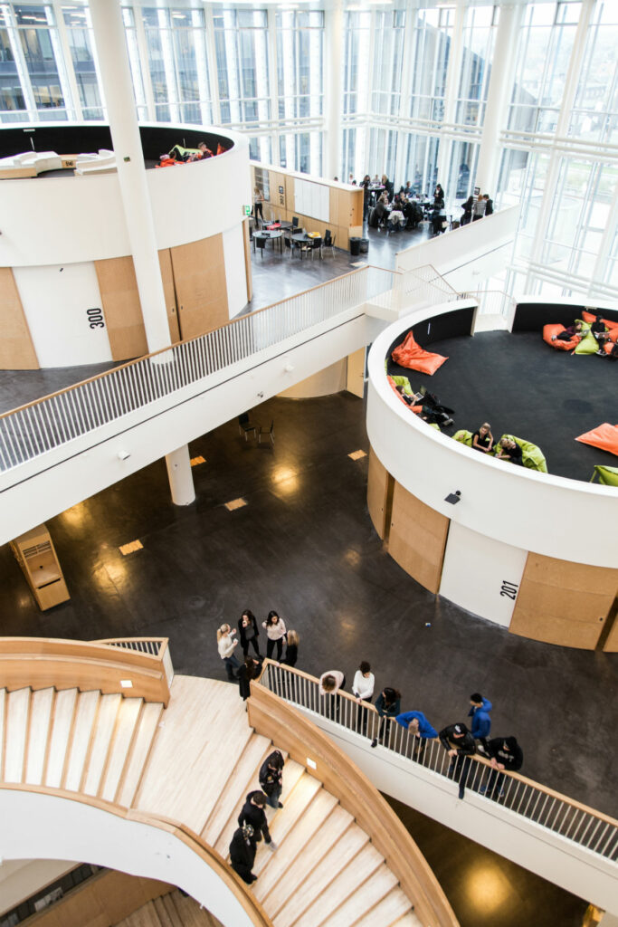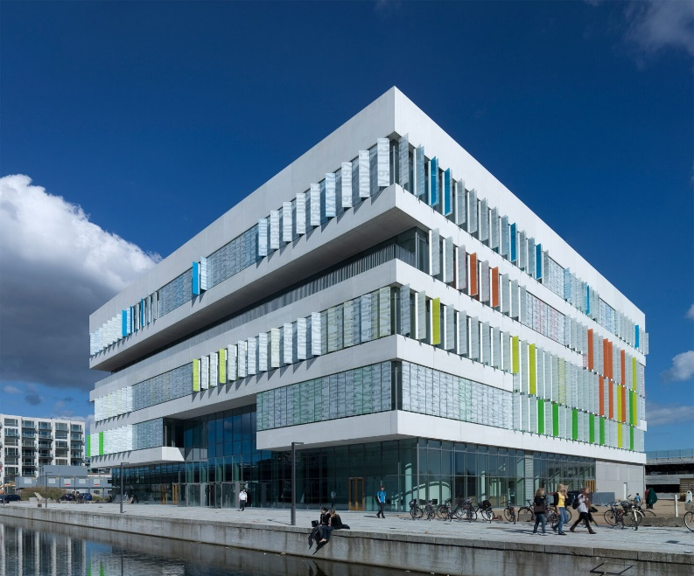
Рис. 1.2.1. Ørestad Gymnasium
Проєкт Ørestad Gymnasium є показовим прикладом відкритої та гнучкої архітектурно-планувальної організації навчального простору. Будівля має атріумну структуру з центральним багатоповерховим простором, навколо якого організовані навчальні зони. Відсутність традиційних коридорів компенсується системою відкритих платформ і терас, що забезпечують візуальні та функціональні зв’язки між рівнями. Простори легко трансформуються під різні формати навчання — лекції, групову та проєктну роботу. [27,28]
2. UTEC – Universidad de Ingeniería y Tecnología
Країна: Перу
Архітектори: Grafton Architects
Рік реалізації: 2015
Тип: технічний університет
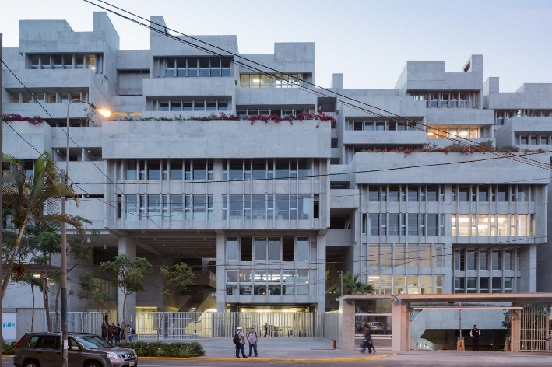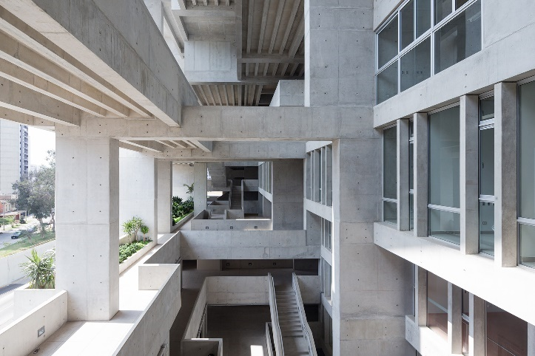
Рис. 1.2.2. UTEC – Universidad de Ingeniería y Tecnología
Архітектура UTEC демонструє принцип поєднання навчальних просторів із міським та природним контекстом. Будівля організована у вигляді каскадних терас, що формують відкриту багаторівневу структуру. Навчальні приміщення, лабораторії та зони комунікації мають візуальний зв’язок між собою та з зовнішнім середовищем. Такий підхід сприяє неформальному навчанню та активній соціальній взаємодії студентів. [29,30]
3. School of Design and Environment, National University of Singapore
Країна: Сінгапур
Архітектори: Serie + Multiply Architects
Рік реалізації: 2019
Тип: технічний та архітектурний навчальний заклад
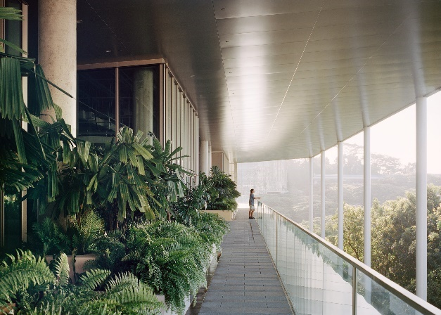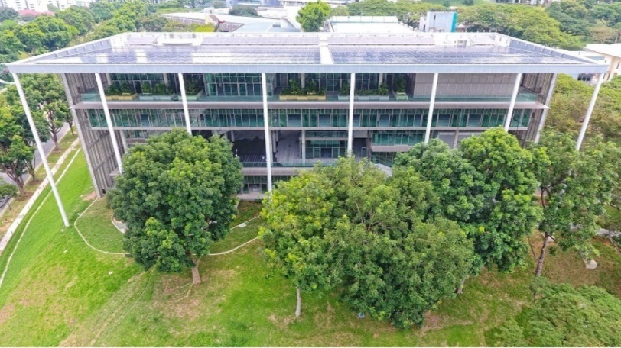
Рис.1.2.3. School of Design and Environment, National University of Singapore
Проєкт вирізняється інтеграцією гнучкої планувальної структури з принципами сталого розвитку. Навчальні простори організовані навколо відкритих галерей та комунікаційних зон, що сприяє міждисциплінарній взаємодії. Будівля має наскрізну вентиляцію, тераси та зелені зони, які є продовженням внутрішніх просторів. Планувальні рішення орієнтовані на адаптивність та комфорт користувачів. [31,32]
4. UNIT Factory – інноваційний освітній кампус
Країна: Україна
Місто: Київ
Рік відкриття: 2017
Тип: технічна та IT-освіта
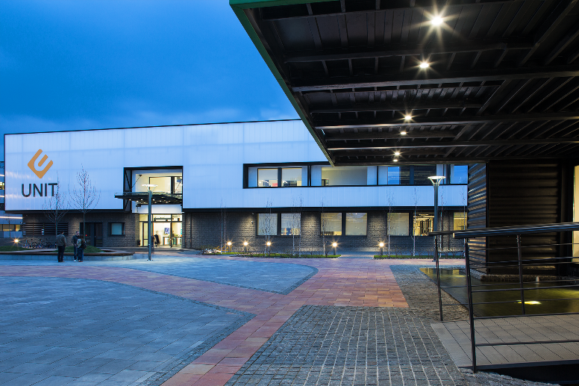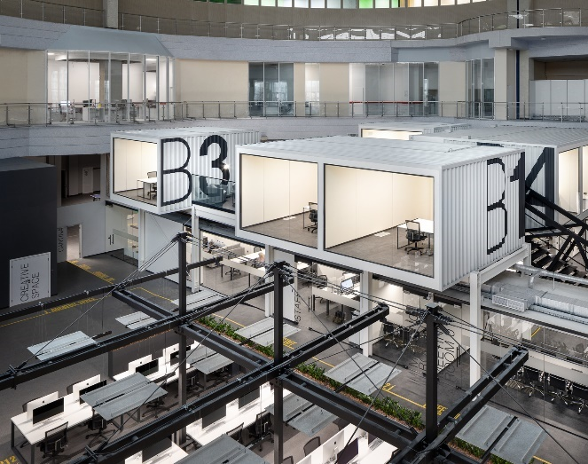
Рис.1.2.4. UNIT Factory – інноваційний освітній кампус
UNIT Factory є прикладом реконструкції промислової території під сучасний освітній комплекс. Архітектурно-планувальна структура кампусу базується на поєднанні навчальних, коворкінгових і громадських просторів. Відкриті планування, трансформовані аудиторії та активні комунікаційні зони забезпечують гнучкість навчального процесу. Кампус інтегрований у міське середовище та функціонує як освітньо-інноваційний кластер. [33,34]
5. Innovation Campus Lviv (IT House / освітні простори)
Країна: Україна
Місто: Львів
Тип: навчально-інноваційний комплекс
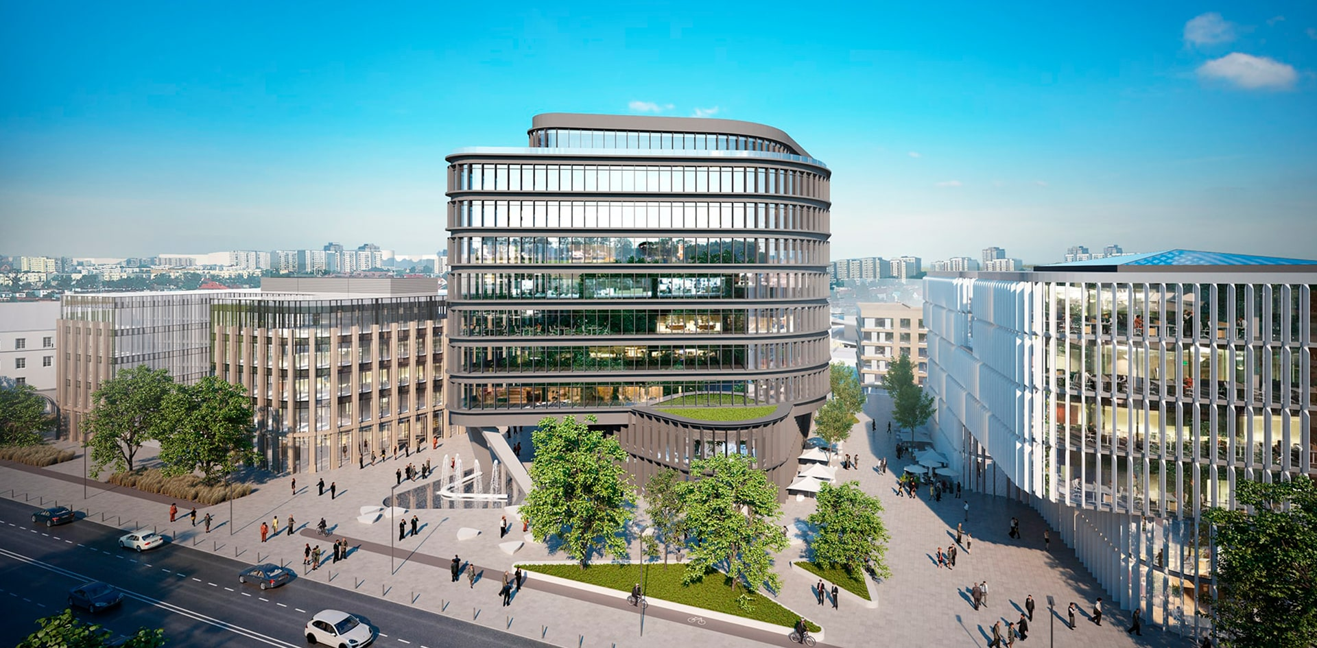
Рис.1.2.5. Innovation Campus Lviv (IT House / освітні простори)
Львівські освітньо-інноваційні комплекси демонструють сучасний підхід до організації навчальних просторів у структурі міста. Архітектурно-планувальні рішення базуються на відкритих просторах, модульних навчальних зонах і тісному зв’язку з громадськими функціями. Такі об’єкти поєднують освіту, бізнес і соціальну активність, формуючи новий тип технічного навчального середовища. [35]
1.3.Узагальнення досвіду теоретичних досліджень на дану тему
Теоретичні дослідження, присвячені архітектурі та містобудівній організації освітніх закладів, свідчать про стійку еволюцію підходів до формування навчального середовища, зумовлену змінами в освітніх моделях, соціальних запитах і технологічному розвитку. У працях вітчизняних і зарубіжних науковців простежується перехід від жорстко регламентованих типових схем до гнучких, адаптивних та багатофункціональних архітектурних рішень, орієнтованих на людину та її потреби.
У теорії архітектури навчальних будівель значна увага приділяється типологічному аналізу освітніх закладів та принципам їх просторової організації. Дослідники відзначають, що традиційна коридорно-кабінетна система, характерна для технічних навчальних закладів другої половини ХХ століття, не відповідає сучасним педагогічним підходам, які ґрунтуються на командній роботі, міждисциплінарності та проєктному навчанні. У зв’язку з цим у наукових працях обґрунтовується необхідність формування відкритих, трансформованих просторів, що забезпечують різні формати навчальної діяльності.
Окремий напрям теоретичних досліджень присвячений проблемам реконструкції та реновації існуючих освітніх будівель. У працях з теорії реконструкції розглядаються методи адаптації застарілих об’єктів до нових функціональних вимог без втрати їх конструктивної та містобудівної цінності. Підкреслюється важливість комплексного підходу, який поєднує архітектурно-планувальні, конструктивні, інженерні та естетичні аспекти. Реконструкція розглядається не лише як технічний процес, а як інструмент формування якісно нового архітектурного середовища.
У теоретичних дослідженнях з містобудування акцентується увага на ролі навчальних закладів як елементів міської структури. Освітні комплекси розглядаються як потенційні центри соціальної активності, що здатні формувати навколо себе громадські простори та впливати на розвиток прилеглих територій. Згідно з сучасними теоретичними концепціями, коледж сучасного формату має бути відкритим для міста, інтегрованим у пішохідні та транспортні зв’язки, а його територія — доступною для різних груп користувачів.
Важливе місце у теоретичних дослідженнях займають питання інклюзивності та безбар’єрного проєктування. У працях з архітектурної теорії наголошується, що доступність освітнього середовища є невід’ємною складовою його якості. Формування безбар’єрного середовища розглядається не як додатковий елемент, а як базовий принцип сучасного проєктування та реконструкції навчальних закладів, зокрема технічного профілю.
Суттєвий внесок у теорію архітектури освітніх будівель зробили дослідження, присвячені впливу просторового середовища на психоемоційний стан і навчальну активність користувачів. У наукових працях доводиться, що якість природного освітлення, акустики, кольорових рішень, зв’язок внутрішніх просторів із природним середовищем позитивно впливають на концентрацію, мотивацію та продуктивність навчання. Ці положення є особливо актуальними при реконструкції існуючих будівель, де первинні архітектурні рішення часто не враховували подібні фактори.
Узагальнюючи досвід теоретичних досліджень, можна зазначити, що сучасна архітектурна наука розглядає реконструкцію технічних навчальних закладів як багатовимірний процес, що поєднує типологічні, містобудівні, соціальні та екологічні аспекти. Теоретичні напрацювання створюють підґрунтя для формування принципів реконструкції, орієнтованих на створення коледжу сучасного формату — гнучкого, інклюзивного, енергоефективного та інтегрованого у міське середовище.
Узагальнення досвіду теоретичних досліджень дозволяє сформувати методологічну основу дипломної роботи та визначити ключові підходи, які мають бути покладені в основу архітектурно-містобудівних рішень реконструкції технічного навчального закладу.
1.4. Внутрішні та зовнішні фактори. Особливості архітектурно-
планувальної організації
Проєктування та реконструкція технічних навчальних закладів як коледжів сучасного формату зумовлюються сукупністю внутрішніх і зовнішніх факторів, які визначають архітектурно-містобудівні рішення, функціонально-планувальну організацію та характер інтеграції об’єкта в міське середовище. Аналіз цих факторів є необхідною передумовою формування обґрунтованої концепції реконструкції та дозволяє забезпечити відповідність проєкту сучасним освітнім, соціальним і містобудівним вимогам.
До внутрішніх факторів належать характеристики, пов’язані з функціональною структурою, просторовою організацією та експлуатаційними особливостями навчального закладу. Передусім це тип і профіль коледжу, специфіка освітніх програм, кількісний склад студентів і викладачів, а також особливості навчального процесу. Технічні навчальні заклади потребують наявності спеціалізованих лабораторій, майстерень, аудиторій для практичних занять, що безпосередньо впливає на функціонально-планувальну структуру будівлі та вимоги до її реконструкції.
Важливим внутрішнім фактором є існуючий стан будівель і споруд навчального закладу. Конструктивна схема, фізичний знос несучих елементів, інженерних систем та огороджувальних конструкцій визначають можливості просторової трансформації та обсяги реконструктивних заходів. Значну роль відіграє також первинна архітектурно-планувальна структура будівлі, зокрема крок колон, висота поверхів, глибина приміщень, що впливають на адаптивність простору до сучасних освітніх потреб.
До внутрішніх факторів також належать вимоги до комфорту та безпеки користувачів. Це забезпечення належного рівня природного та штучного освітлення, акустичного комфорту, мікроклімату, а також організація безбар’єрного середовища для маломобільних груп населення. Формування гнучких і трансформованих просторів, зон неформального спілкування та рекреації є важливими складовими внутрішніх факторів, що визначають сучасну модель коледжу.
Зовнішні фактори охоплюють умови розміщення навчального закладу в структурі міста та вплив навколишнього середовища на архітектурні рішення. Одним із ключових зовнішніх факторів є містобудівний контекст — характер прилеглої забудови, функціональне призначення навколишніх територій, щільність забудови та масштаби оточення. Реконструкція технічного коледжу повинна враховувати сформовану міську тканину та сприяти гармонійній інтеграції об’єкта в існуюче середовище.
Важливу роль відіграють транспортні та пішохідні зв’язки. Доступність навчального закладу для студентів і викладачів, наявність зручних під’їздів, громадського транспорту, пішохідних маршрутів і велосипедної інфраструктури безпосередньо впливають на планувальну організацію території та входів до будівлі. Також враховується можливість формування громадських просторів на прилеглій території, які можуть використовуватися як студентами, так і мешканцями міста.
До зовнішніх факторів належать природно-кліматичні умови, зокрема інсоляція, вітровий режим, температурні показники та особливості ландшафту. Ці чинники впливають на орієнтацію будівель, розміщення навчальних приміщень, вибір конструктивних та енергоефективних рішень. У процесі реконструкції особливу увагу приділяють адаптації будівлі до сучасних вимог енергоефективності та екологічної сталості.
Окрему групу зовнішніх факторів становлять нормативно-правові та соціально-економічні умови. Чинні державні будівельні норми, містобудівна документація та обмеження щодо використання території визначають допустимі параметри реконструкції. Соціальні запити суспільства, потреби місцевої громади та ринку праці формують вимоги до функціонального наповнення коледжу та його ролі в міському середовищі. [17,21,22,24]
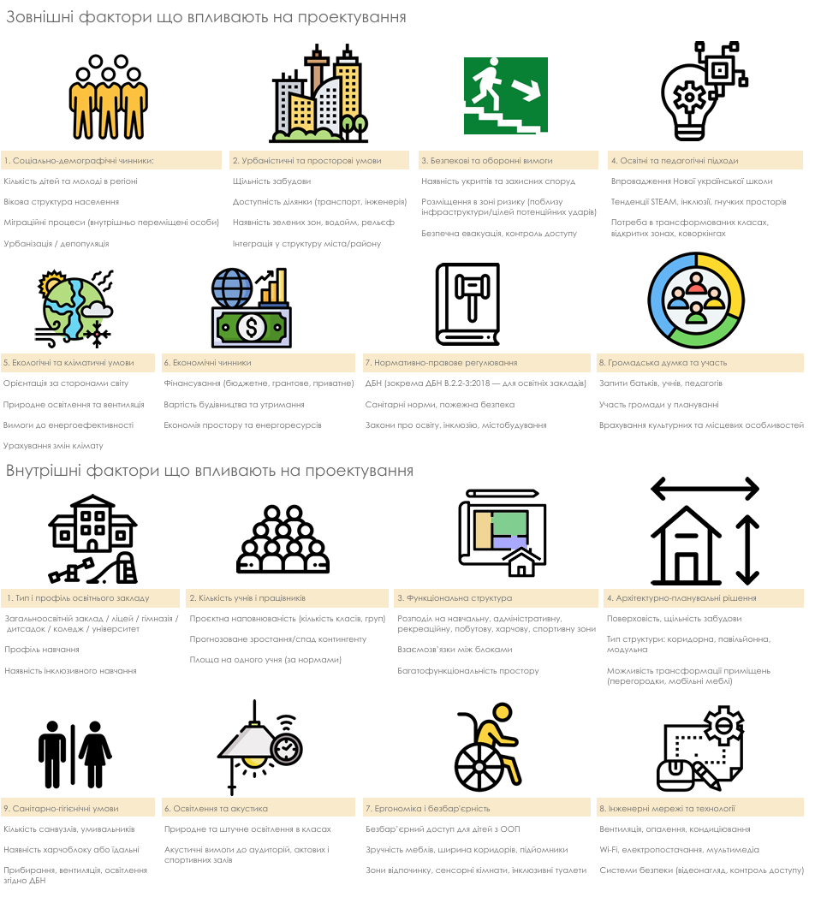
Рис. 1.4.1. Внутрішні та зовнішні фактори.
Функціонально-планувальна структура та гнучкість навчальних просторів
Формування функціонально-планувальної структури технічного коледжу сучасного формату є одним із ключових аспектів архітектурно-планувальної організації освітнього закладу. Сучасні трансформації освітнього процесу, пов’язані з упровадженням компетентнісного підходу, проєктного навчання та інтеграції теоретичних і практичних занять, зумовлюють необхідність переосмислення традиційних планувальних схем. Жорстка коридорно-кабінетна система, що домінувала у типових проєктах технічних навчальних закладів другої половини ХХ століття, значною мірою обмежує можливості адаптації простору до сучасних освітніх потреб і не відповідає принципам гнучкості та багатофункціональності.
Сучасний технічний коледж потребує формування відкритої та адаптивної функціонально-планувальної структури, здатної забезпечити різноманітні формати навчальної діяльності. Архітектурна організація такого закладу має передбачати поєднання класичних навчальних аудиторій із лабораторіями, виробничими майстернями, просторами для групової та індивідуальної роботи, а також зонами неформального навчання. Така структура сприяє інтеграції теоретичних знань і практичних навичок, що є особливо важливим для підготовки фахівців технічного профілю.
Функціонально-планувальна організація сучасного коледжу ґрунтується на принципі зонування, яке передбачає чітке, але водночас гнучке розмежування навчальних, науково-практичних, адміністративних та громадських функцій. При цьому просторові межі між окремими зонами не повинні мати жорсткого характеру. Використання напіввідкритих просторів, мобільних перегородок, трансформованих меблевих систем дозволяє оперативно змінювати конфігурацію приміщень відповідно до потреб освітнього процесу. Такий підхід забезпечує універсальність використання простору та його довготривалу актуальність.
Особливе значення у функціонально-планувальній структурі технічного коледжу мають навчальні лабораторії та майстерні. На відміну від традиційних спеціалізованих приміщень із жорстко закріпленим обладнанням, сучасні лабораторні простори проєктуються як багатофункціональні середовища, здатні обслуговувати різні освітні програми. Гнучке планування таких приміщень досягається завдяки модульному принципу організації, що дозволяє змінювати розташування робочих місць, технічного обладнання та інженерних підключень. Це створює умови для адаптації простору до змін у технологіях і навчальних методиках без суттєвого втручання в архітектурну структуру будівлі.
Важливим елементом функціонально-планувальної організації є формування просторів для командної та проєктної роботи. У сучасному технічному коледжі такі зони стають невід’ємною складовою навчального процесу, оскільки сприяють розвитку навичок співпраці, комунікації та міждисциплінарного мислення. Архітектурно ці простори можуть бути організовані у вигляді відкритих студій, коворкінгів або трансформованих аудиторій, розташованих поблизу основних навчальних зон. Їх інтеграція у загальну планувальну структуру коледжу підвищує інтенсивність використання будівлі та сприяє формуванню активного освітнього середовища.
Гнучкість функціонально-планувальної структури також проявляється у можливості зміни сценаріїв використання приміщень протягом дня та навчального року. Навчальні аудиторії можуть використовуватися не лише для проведення занять, а й для лекцій, семінарів, презентацій проєктів, громадських заходів або позааудиторної діяльності. Такий підхід дозволяє оптимізувати використання площ і підвищити ефективність експлуатації будівлі. Архітектурні рішення при цьому мають забезпечувати належний рівень акустичного комфорту, освітлення та технічного оснащення для різних типів діяльності.
Окрему роль у функціонально-планувальній організації сучасного технічного коледжу відіграють простори неформального навчання та рекреації. Сучасні теоретичні дослідження доводять, що значна частина освітнього процесу відбувається поза межами традиційних аудиторій — у зонах спілкування, відпочинку та самостійної роботи. Тому архітектурна структура коледжу має передбачати наявність рекреаційних просторів, інтегрованих у навчальні блоки: холів, галерей, атріумів, зон відпочинку з можливістю роботи з ноутбуками та мобільними пристроями. Такі простори формують комфортне та психологічно сприятливе середовище, що позитивно впливає на мотивацію студентів.
Важливим аспектом гнучкості планувальної структури є її здатність до поетапної реконструкції та розвитку. Сучасний технічний коледж має проєктуватися або реконструюватися з урахуванням можливості подальших змін без порушення цілісності архітектурної композиції. Це передбачає використання універсальних планувальних модулів, резервних зон для розширення функцій, а також конструктивних рішень, які допускають перепланування внутрішніх просторів. Такий підхід відповідає принципам сталого розвитку та дозволяє продовжити життєвий цикл будівлі. [17,24,25]
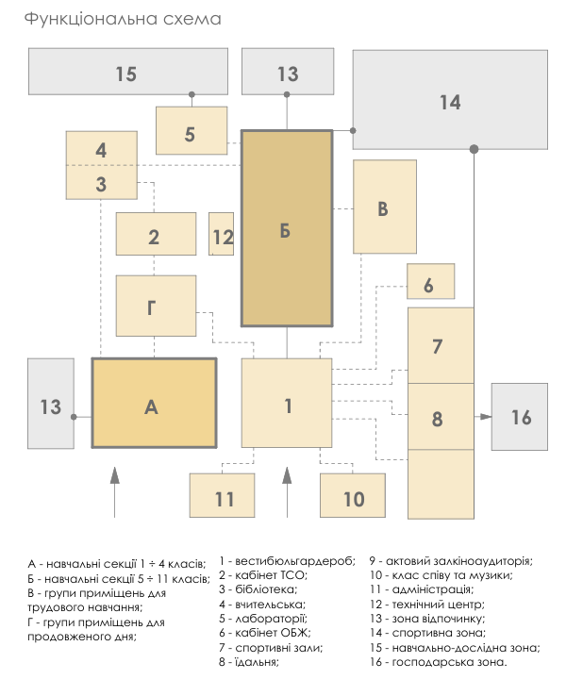
Рис.1.4.2. Функціональна схема
Просторова ієрархія та комунікаційні зв’язки
Просторова ієрархія є одним із ключових принципів архітектурно-планувальної організації технічного коледжу сучасного формату. Вона забезпечує логічну впорядкованість функціональних зон, зрозумілу орієнтацію користувачів у будівлі та формування комфортного освітнього середовища. На відміну від традиційних навчальних закладів із одноманітною планувальною структурою, сучасний коледж передбачає багаторівневу систему просторів, що відрізняються за ступенем відкритості, інтенсивністю використання та функціональним навантаженням.
Архітектурно-планувальна структура коледжу ґрунтується на чіткому розмежуванні громадських, напівгромадських, навчальних та спеціалізованих зон. Громадські простори, як правило, розташовуються на нижніх рівнях будівлі та мають безпосередній зв’язок із зовнішнім середовищем. До них належать вестибюльні групи, зали загального користування, виставкові та інформаційні простори. Вони виконують представницьку функцію, формують перше враження про заклад і водночас слугують місцем концентрації основних комунікаційних потоків.
Напівгромадські простори займають проміжне положення в ієрархії та пов’язують громадські зони з навчальними блоками. До таких просторів належать рекреації, галереї, атріуми, зони відпочинку та неформального спілкування. Вони забезпечують плавний перехід між різними функціональними рівнями та відіграють важливу роль у формуванні комфортного та психологічно сприятливого середовища. Саме в цих просторах відбувається значна частина неформальної взаємодії між студентами та викладачами, що є важливою складовою сучасного освітнього процесу.
Навчальні та спеціалізовані приміщення формують більш закриту частину просторової ієрархії. До них належать аудиторії, лабораторії, майстерні, науково-дослідні та адміністративні приміщення. Їх розташування у структурі будівлі підпорядковується принципам функціональної доцільності, акустичного та візуального комфорту, а також безпеки. Водночас сучасні підходи до проєктування передбачають уникнення надмірної ізоляції навчальних просторів, натомість забезпечуючи їх візуальний та функціональний зв’язок із напівгромадськими зонами.
Особлива роль у формуванні просторової ієрархії належить комунікаційним просторам. У коледжі сучасного формату вони розглядаються не лише як транзитні елементи, а як повноцінні складові освітнього середовища. Вестибюлі, атріуми, коридори, сходові клітки та галереї проєктуються з урахуванням можливості їх багатофункціонального використання. Розширені комунікаційні простори можуть слугувати місцями для короткочасного перебування, спілкування, самостійної роботи або проведення невеликих заходів.
Вестибюльна група виступає ключовим елементом комунікаційної структури коледжу. Вона виконує функцію просторового вузла, що об’єднує основні напрямки руху та забезпечує зручну орієнтацію в будівлі. Архітектурне вирішення вестибюля має бути відкритим, зрозумілим і візуально доступним, із чітким виділенням входів до основних функціональних зон. Наявність інформаційних елементів, візуальних орієнтирів і природного освітлення значно підвищує зручність користування простором.
Атріуми та внутрішні двосвітні простори відіграють важливу роль у формуванні цілісної просторової структури коледжу. Вони забезпечують візуальний зв’язок між різними рівнями будівлі, сприяють природному освітленню та створюють відчуття відкритості й просторової єдності. У сучасних технічних коледжах атріуми часто використовуються як багатофункціональні зони для виставок, презентацій студентських проєктів, неформальних заходів і відпочинку. Таким чином, комунікаційний простір набуває додаткового соціального та освітнього значення.
Важливим аспектом організації комунікаційних зв’язків є чітке розмежування основних потоків руху користувачів. Архітектурно-планувальні рішення мають забезпечувати логічне та безпечне розділення потоків студентів, викладачів, адміністративного персоналу та відвідувачів, не створюючи при цьому відчуття ізоляції чи закритості. Раціональна організація вертикальних і горизонтальних комунікацій сприяє зменшенню конфліктних зон і підвищує ефективність функціонування будівлі.
Просторова ієрархія тісно пов’язана з питаннями орієнтації в будівлі та навігації. Зрозуміла структура простору, чітка послідовність зон і логічне розміщення комунікаційних вузлів полегшують сприйняття архітектурного середовища, особливо для нових користувачів. У сучасних коледжах архітектурні засоби орієнтації доповнюються елементами графічного дизайну, кольорового кодування та інформаційними системами, що підсилюють функціональну виразність простору.
Важливою складовою просторової ієрархії є забезпечення безбар’єрності та інклюзивності комунікаційних зв’язків. Усі основні маршрути руху мають бути доступними для маломобільних груп населення, що передбачає наявність ліфтів, пандусів, зручних сходових маршів і достатніх габаритів проходів. Інтеграція безбар’єрних рішень у загальну планувальну структуру коледжу є невід’ємною умовою створення сучасного освітнього середовища. [14,19,25]
Взаємозв’язок внутрішніх просторів із зовнішнім середовищем
Взаємозв’язок внутрішніх просторів навчального закладу із зовнішнім середовищем є важливою складовою архітектурно-планувальної організації технічного коледжу сучасного формату. Сучасні підходи до проєктування освітніх будівель розглядають коледж не як ізольований об’єкт, а як відкриту просторову систему, інтегровану у структуру міста та ландшафтне оточення. Такий підхід сприяє формуванню комфортного освітнього середовища, покращенню психоемоційного стану користувачів та підвищенню якості навчального процесу.
Традиційні технічні навчальні заклади, зведені за типовими проєктами, здебільшого характеризуються слабким зв’язком між внутрішніми просторами та зовнішнім середовищем. Замкнуті коридорні системи, обмежені візуальні контакти з природним оточенням та відсутність якісно організованих відкритих просторів знижують комфорт перебування у будівлі та не відповідають сучасним уявленням про освітній простір. У процесі реконструкції коледжу актуальним є завдання подолання цієї ізольованості та формування відкритої, взаємопов’язаної просторової структури.
Одним із ключових аспектів взаємозв’язку внутрішніх і зовнішніх просторів є організація функціонально активної прилеглої території. Територія коледжу розглядається як продовження внутрішнього освітнього простору, що може використовуватися для навчальної, рекреаційної та громадської діяльності. Формування внутрішніх дворів, відкритих навчальних майданчиків, рекреаційних зон і місць для неформального спілкування створює умови для проведення занять на відкритому повітрі та активізує просторове середовище закладу.
Візуальний зв’язок між інтер’єром і зовнішнім простором є важливим чинником психологічного комфорту користувачів. Використання панорамного скління, великих світлових прорізів, прозорих або напівпрозорих огороджувальних конструкцій дозволяє забезпечити природне освітлення навчальних приміщень та постійний зоровий контакт із ландшафтом. Такі архітектурні рішення сприяють зниженню втоми, покращенню концентрації та формуванню позитивного сприйняття освітнього середовища.
Функціональний взаємозв’язок внутрішніх і зовнішніх просторів проявляється також у можливості прямого виходу з навчальних і рекреаційних зон на відкриті тераси, балкони або у внутрішні двори. Це особливо актуально для просторів неформального навчання, зон відпочинку та коворкінгів, які можуть частково переміщуватися за межі будівлі. Такий підхід забезпечує варіативність використання простору та розширює сценарії освітньої діяльності.
Важливим аспектом є інтеграція коледжу в міський простір. Архітектурно-планувальна організація має враховувати пішохідні та транспортні зв’язки, характер навколишньої забудови та громадські маршрути. Відкритість перших поверхів, організація громадських функцій на рівні міста, формування доступних входів і площ перед будівлею сприяють активній взаємодії коледжу з міським середовищем. У такому випадку навчальний заклад стає не лише освітнім, а й соціальним осередком району.
Значну роль у формуванні взаємозв’язку внутрішніх і зовнішніх просторів відіграє ландшафтна організація території. Зелені насадження, елементи благоустрою, водні об’єкти та малі архітектурні форми створюють сприятливе середовище для відпочинку та навчання. Ландшафтні рішення мають бути інтегровані в загальну концепцію коледжу та взаємодіяти з архітектурною структурою будівлі, підкреслюючи її функціональне зонування та просторову ієрархію.
Екологічний аспект взаємозв’язку внутрішніх і зовнішніх просторів також є важливим для сучасного технічного коледжу. Використання природної вентиляції, сонцезахисних елементів, зелених дахів і фасадів сприяє покращенню мікроклімату та підвищенню енергоефективності будівлі. Такі рішення відповідають принципам сталого розвитку та формують відповідальне ставлення до використання природних ресурсів.
У процесі реконструкції особливу увагу слід приділяти адаптації існуючої будівлі до нових вимог взаємодії з зовнішнім середовищем. Це може передбачати перепланування перших поверхів, відкриття додаткових входів, трансформацію глухих фасадів, а також переосмислення використання внутрішніх дворів і прилеглих територій. Комплексний підхід до реконструкції дозволяє зберегти архітектурну ідентичність об’єкта, водночас надавши йому нові функціональні та просторові якості. [12,19,20]
1.5. Аналіз та узагальнення результатів дослідження. Методичні рекомендації щодо використання результатів дослідження в
архітектурному проектуванні
Проведене в межах першого розділу дослідження дозволило комплексно проаналізувати архітектурно-містобудівні аспекти реконструкції технічних навчальних закладів та визначити ключові закономірності формування коледжу сучасного формату. Узагальнення теоретичних джерел, нормативної бази та сучасних підходів до організації освітніх просторів засвідчило, що традиційні планувальні та просторові рішення не відповідають актуальним вимогам освітнього процесу, соціальним запитам і умовам міського розвитку.
Аналіз актуальності теми підтвердив необхідність переосмислення ролі технічних коледжів у структурі міста та системі освіти. Сучасний коледж розглядається не лише як навчальний заклад, а як багатофункціональний освітньо-громадський комплекс, орієнтований на інтеграцію теоретичного та практичного навчання, відкритість до міського середовища та формування якісного архітектурного простору. Це зумовлює потребу в комплексній реконструкції існуючих будівель із урахуванням сучасних архітектурно-планувальних принципів.
Інформаційно-аналітичний пошук та узагальнення досвіду теоретичних досліджень дозволили виявити основні тенденції розвитку архітектури освітніх закладів. Серед них — перехід до гнучких функціонально-планувальних структур, формування відкритих і трансформованих навчальних просторів, посилення ролі комунікаційних зон як соціальних і освітніх осередків, а також інтеграція внутрішніх просторів із зовнішнім середовищем. Теоретичні напрацювання підтверджують, що архітектурне середовище безпосередньо впливає на ефективність навчального процесу, рівень комфорту та мотивацію користувачів.
У результаті аналізу внутрішніх і зовнішніх факторів встановлено, що архітектурно-планувальні рішення реконструкції технічного коледжу мають базуватися на комплексному врахуванні функціональної структури закладу, технічного стану будівель, містобудівного контексту, транспортної доступності, природно-кліматичних умов та нормативних обмежень. Особливе значення має забезпечення безбар’єрності, енергоефективності та екологічної доцільності рішень, що відповідає сучасним принципам сталого розвитку.
Дослідження особливостей архітектурно-планувальної організації дозволило виокремити ключові принципи формування коледжу сучасного формату. До них належать гнучка функціонально-планувальна структура, що забезпечує адаптацію навчальних просторів до змін освітніх програм; чітка просторова ієрархія з логічно організованими комунікаційними зв’язками; а також активний взаємозв’язок внутрішніх просторів із зовнішнім середовищем і міським контекстом. Реалізація цих принципів сприяє створенню цілісного, комфортного та функціонально ефективного освітнього середовища.
Узагальнення результатів дослідження дозволяє сформулювати методологічну основу подальшої проєктної роботи. Отримані висновки є підґрунтям для розробки архітектурної концепції реконструкції технічного навчального закладу, визначення функціонально-планувальної структури, просторової організації та взаємодії об’єкта з навколишнім середовищем. Таким чином, перший розділ дипломної роботи створює теоретичну та аналітичну базу для переходу до практичної частини, спрямованої на формування архітектурно-містобудівного рішення коледжу сучасного формату.
Методичні рекомендації щодо використання результатів дослідження в архітектурному проєктуванні
Результати проведеного теоретичного та аналітичного дослідження можуть бути безпосередньо використані у процесі архітектурного проєктування реконструкції технічних навчальних закладів з метою формування коледжу сучасного формату. Узагальнені принципи та висновки доцільно застосовувати як методичну основу для прийняття архітектурно-планувальних, містобудівних та функціональних рішень на різних етапах проєктування.
Першочергово результати дослідження рекомендується використовувати при формуванні функціонально-планувальної концепції об’єкта. Виявлені принципи гнучкості та багатофункціональності навчальних просторів мають бути покладені в основу структурування будівлі. У проєктних рішеннях доцільно передбачати трансформовані навчальні приміщення, універсальні лабораторії та майстерні, а також простори для командної і проєктної роботи, які можуть змінювати свою конфігурацію відповідно до потреб освітнього процесу. Це дозволяє забезпечити адаптивність будівлі до змін освітніх програм і технологій.
Результати дослідження просторової ієрархії та комунікаційних зв’язків рекомендується використовувати при організації внутрішнього простору будівлі. Архітектурне проєктування має ґрунтуватися на чіткому розмежуванні громадських, напівгромадських і навчальних зон із логічно вибудуваною системою горизонтальних і вертикальних комунікацій. Комунікаційні простори слід проєктувати не лише як транзитні, а як активні соціальні зони, здатні виконувати рекреаційні та освітні функції. Такий підхід сприяє формуванню цілісного та комфортного освітнього середовища.
Важливим методичним положенням є використання результатів аналізу взаємозв’язку внутрішніх просторів із зовнішнім середовищем. У процесі архітектурного проєктування рекомендується забезпечувати візуальний і функціональний зв’язок навчальних приміщень із прилеглою територією, передбачати відкриті простори для навчання та відпочинку, а також інтеграцію будівлі в міський контекст. Формування активних перших поверхів, відкритих входів і громадських зон сприяє підвищенню соціальної значущості навчального закладу та його взаємодії з міським середовищем.
Результати дослідження внутрішніх і зовнішніх факторів доцільно застосовувати при обґрунтуванні містобудівних і об’ємно-просторових рішень. Проєктування має враховувати містобудівний контекст, транспортну доступність, природно-кліматичні умови, а також технічний стан існуючих будівель. Особливу увагу слід приділяти поєднанню нових архітектурних елементів із наявною забудовою, збереженню цілісності композиції та архітектурної ідентичності об’єкта в процесі реконструкції.
Окремим методичним аспектом є впровадження принципів безбар’єрності, інклюзивності та енергоефективності, які були визначені як ключові в ході дослідження. У проєктних рішеннях необхідно забезпечувати доступність усіх основних функціональних зон для маломобільних груп населення, використовувати енергоощадні конструктивні та інженерні рішення, а також створювати комфортний мікроклімат у навчальних приміщеннях. Це відповідає сучасним нормативним вимогам і принципам сталого розвитку.
Таким чином, результати проведеного дослідження можуть бути використані як методичний інструмент у процесі архітектурного проєктування реконструкції технічних навчальних закладів. Запропоновані рекомендації забезпечують системний підхід до формування коледжу сучасного формату та створюють підґрунтя для розробки обґрунтованих архітектурно-містобудівних рішень у практичній частині дипломної роботи.
Висновки до першого розділу
У першому розділі виконано наукове обґрунтування теми дипломної роботи та сформовано теоретико-аналітичну базу для подальшої проєктної частини. Доведено, що сучасні соціально-економічні та технологічні зміни у сфері освіти актуалізують потребу реконструкції технічних навчальних закладів із переходом до моделі коледжу сучасного формату, здатного забезпечити гнучке, інклюзивне та технологічно оснащене освітнє середовище.
У межах аналізу актуальності та інформаційно-аналітичного пошуку встановлено, що значна частина існуючих технічних коледжів має застарілу функціонально-планувальну структуру, обмежені можливості трансформації навчальних просторів, недостатню енергоефективність та невідповідність сучасним вимогам доступності. Визначено, що реконструкція таких об’єктів є раціональним шляхом оновлення освітньої інфраструктури в умовах обмежених ресурсів, оскільки дозволяє зберігати сформовану містобудівну тканину та одночасно підвищувати якість архітектурного середовища.
Опрацювання закордонного та вітчизняного досвіду архітектурно-планувальної організації освітніх об’єктів підтвердило ефективність сучасних підходів, орієнтованих на відкритість, багатофункціональність і інтеграцію навчальних просторів із комунікаційними зонами та міським контекстом. На прикладах обраних аналогів встановлено, що ключовими тенденціями є відмова від коридорно-кабінетних схем, формування атріумних або галерейних просторів, створення зон командної роботи, а також активізація перших поверхів і прилеглих територій як громадських просторів.
Узагальнення досвіду теоретичних досліджень засвідчило еволюцію підходів до проєктування навчальних закладів від типових регламентованих структур до адаптивних просторових моделей, що підтримують інтерактивні, проєктні та міждисциплінарні формати навчання. Підтверджено, що архітектурне середовище має безпосередній вплив на ефективність освітнього процесу, психологічний комфорт користувачів та формування соціальних зв’язків у закладі.
У результаті аналізу внутрішніх і зовнішніх факторів визначено, що архітектурно-планувальні рішення реконструкції мають базуватися на врахуванні функціонального профілю коледжу, кількісного складу користувачів, технічного стану існуючих будівель, містобудівного контексту, транспортно-пішохідної доступності, природно-кліматичних умов і нормативних обмежень. Окремо підкреслено необхідність впровадження принципів безбар’єрності, енергоефективності та екологічної доцільності як обов’язкових складових сучасного освітнього середовища.
На основі опрацювання особливостей архітектурно-планувальної організації сформульовано ключові принципи створення коледжу сучасного формату: гнучка функціонально-планувальна структура з можливістю трансформації навчальних просторів; чітка просторова ієрархія з розвитком комунікаційних зон як соціально-освітніх осередків; забезпечення візуального та функціонального взаємозв’язку внутрішніх просторів із прилеглою територією та міським середовищем. Зазначені принципи визначено як основу для подальших проєктних рішень у практичній частині дипломної роботи.

РОЗДІЛ 2. ПЕРЕДПРОЕКТНИЙ АНАЛІЗ
2.1. Завдання на проектування
№ | Напрям проєктування | Зміст завдання
1 | Мета проєктування | Розробка архітектурно-містобудівного рішення реконструкції технічного навчального закладу з формуванням коледжу сучасного формату.
2 | Тип об’єкта | Технічний навчальний заклад (коледж) з освітніми, науково-практичними та громадськими функціями.
3 | Характер проєктування | Реконструкція існуючої будівлі з оновленням функціонально-планувальної структури.
4 | Функціональна програма | Формування комплексу навчальних, лабораторних, виробничих, адміністративних і громадських приміщень.
5 | Навчальні приміщення | Аудиторії різної місткості, універсальні лабораторії та майстерні з можливістю трансформації.
6 | Проєктна та командна робота | Організація коворкінгів, студій і просторів для групової роботи.
7 | Комунікаційні простори | Формування вестибюлів, атріумів, галерей і рекреацій як активних соціальних зон.
8 | Просторова ієрархія | Чітке розмежування громадських, напівгромадських і навчальних зон.
9 | Інтеграція з містом | Забезпечення візуального та функціонального зв’язку з міським середовищем.
10 | Безбар’єрність | Забезпечення доступності для маломобільних груп населення.
11 | Енергоефективність | Застосування енергоощадних та екологічних рішень.
12 | Результат | Розробка архітектурно-планувального та об’ємно-просторового рішення реконструкції.

2.2. Історична довідка
Місто Макіївка розташоване у центральній частині Донецької області та входить до складу Донецької міської агломерації — одного з найбільших урбанізованих утворень сходу України. Історичний розвиток Макіївки тісно пов’язаний із процесами освоєння Донбасу, формуванням промислових центрів та розвитком гірничо-металургійного комплексу регіону.
Перші поселення на території сучасної Макіївки з’явилися у XVIII столітті. Вони мали переважно сільськогосподарський характер і складалися з невеликих хуторів та слобід, заснованих переселенцями з центральних і південних регіонів України. Назва міста, за однією з поширених версій, походить від імені козака Макія, який вважається одним із перших поселенців цієї місцевості.
Кардинальні зміни в розвитку території відбулися у другій половині XIX століття, коли в Донбасі було відкрито значні поклади кам’яного вугілля. Розвиток вугільної промисловості став визначальним чинником формування Макіївки як промислового центру. На базі шахт почали виникати робітничі поселення, які згодом об’єднувалися в єдину міську структуру. Паралельно розвивалася залізнична інфраструктура, що сприяло активному зростанню населення та економічному піднесенню.
На початку XX століття Макіївка перетворюється на значний індустріальний осередок Донбасу. У цей період формується її планувальна структура, характерна для промислових міст: поєднання виробничих зон, житлових кварталів для робітників та інженерно-технічного персоналу, а також обмежених громадських просторів. У 1931 році Макіївка офіційно отримала статус міста.
У радянський період місто активно розбудовувалося як багатопрофільний промисловий центр. Окрім вугільної галузі, розвивалися металургія, коксохімія, машинобудування та будівельна індустрія. Містобудівний розвиток здійснювався відповідно до принципів функціонального зонування: промислові підприємства відокремлювалися від житлових районів, формувалися мікрорайони з типовою багатоповерховою забудовою, соціальною та освітньою інфраструктурою.
Архітектурне обличчя Макіївки сформувалося переважно у XX столітті та представлено забудовою радянського періоду — житловими будинками масових серій, громадськими спорудами функціоналістичного характеру, промисловими комплексами. Історична забудова попередніх періодів збереглася фрагментарно та не має системного характеру, що є типовим для індустріальних міст Донбасу.
Після здобуття Україною незалежності у 1991 році Макіївка, як і більшість промислових міст регіону, зіткнулася з економічними труднощами, пов’язаними зі спадом промислового виробництва, зношеністю інфраструктури та деградацією промислових територій. Це зумовило актуальність питань реконструкції, модернізації міського середовища та переосмислення функціональної структури міста.
Історичний розвиток Макіївки визначається її індустріальним походженням, що безпосередньо вплинуло на планувальну організацію, архітектурний характер і просторову структуру міста. Сучасні проєктні рішення на її території мають враховувати історичні передумови формування міського середовища, промислову специфіку та потребу у комплексному оновленні й адаптації міського простору до сучасних соціальних і функціональних вимог.
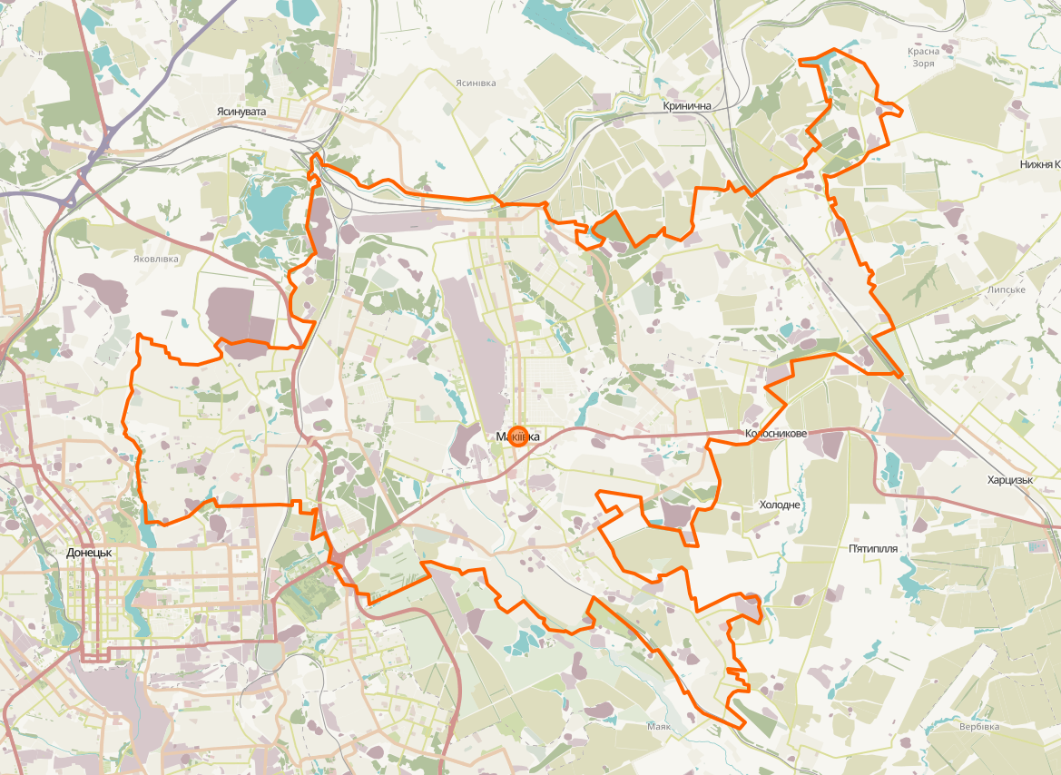
Рис. 2.2.1 Межі міста
2.3. Містобудівна ситуація
Ділянка проєктування розташована у межах міста Макіївка Донецької області, у сформованій міській забудові з переважно житлово-громадським характером використання території. Місце розташування об’єкта визначається його близькістю до існуючих освітніх установ, зокрема території ПТУ №19, що формує специфічне середовище з підвищеною денною активністю та регулярними пішохідними потоками.
Містобудівне оточення ділянки представлено поєднанням малоповерхової та середньоповерхової житлової забудови, об’єктів освітнього, громадського та сервісного призначення. Такий тип середовища характеризується стабільною функціональною структурою та відсутністю різко виражених промислових елементів у безпосередній близькості до ділянки, що створює сприятливі умови для розміщення багатофункціонального громадського об’єкта.
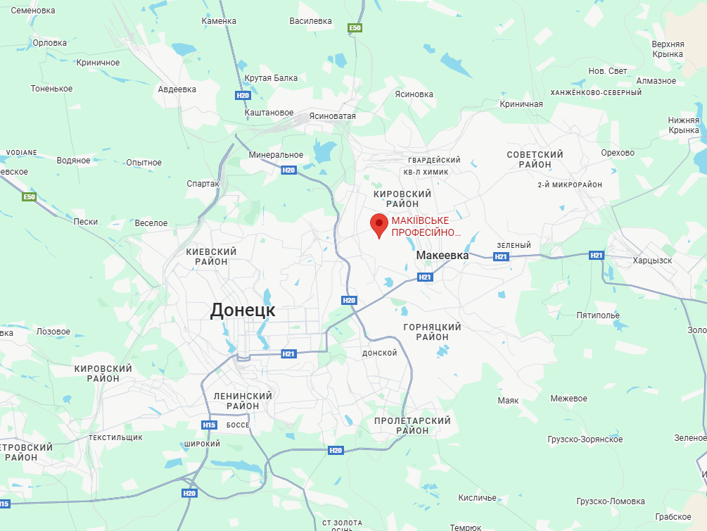
Рис. 2.3.1. Містобудівне розташування ділянки
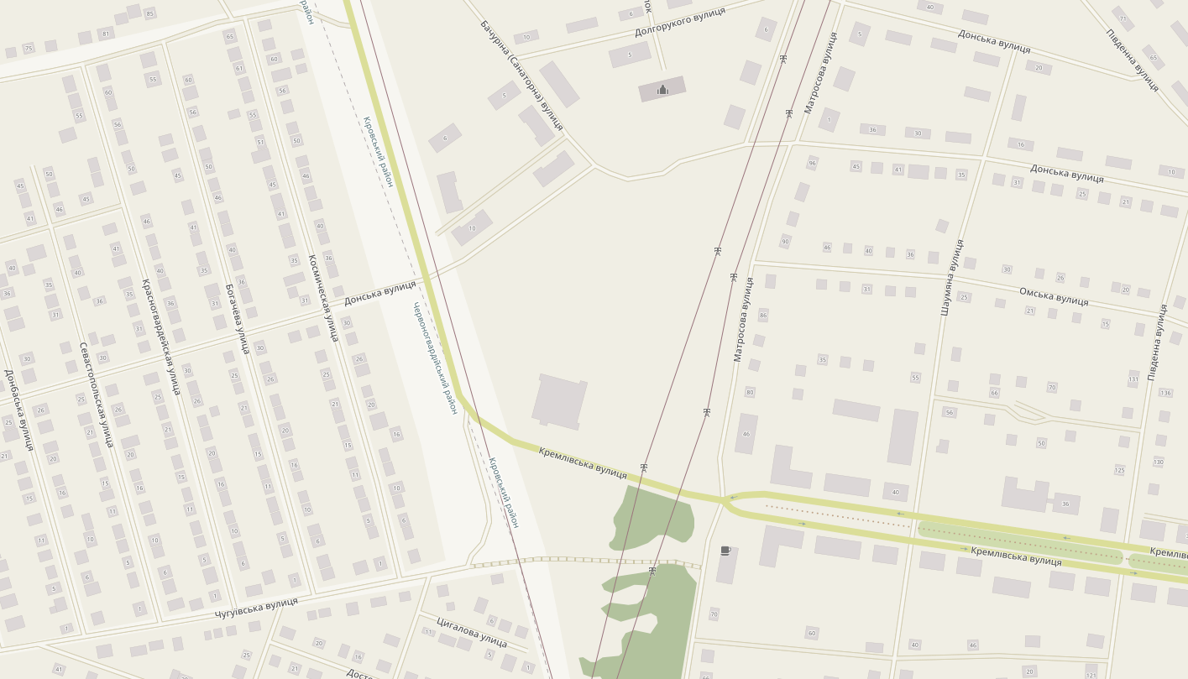
Рис. 2.3.2. Ділянка проєктування
Функціональне оточення ділянки проєктування формується в умовах змішаної міської забудови, характерної для житлових районів міста Макіївка. Територія поєднує у собі житлові, освітні та громадські функції, що створює стабільне соціальне середовище з постійною денною та вечірньою активністю.
У безпосередній близькості до ділянки переважає житлова забудова малоповерхового та середньоповерхового типу, представлена багатоквартирними будинками та індивідуальною забудовою. Житлові квартали формують основний контингент користувачів майбутнього об’єкта та визначають потребу у створенні громадського простору, орієнтованого на мешканців району.
Важливим елементом функціонального оточення є освітні заклади, зокрема територія ПТУ №19, яка формує специфічний характер використання прилеглого простору. Наявність навчального закладу зумовлює інтенсивні пішохідні потоки у ранкові та денні години, а також підвищений попит на громадські, культурні та сервісні функції. Це створює передумови для розміщення багатофункціонального комплексу як простору соціальної взаємодії, дозвілля та розвитку.
Громадські та сервісні функції у районі представлені об’єктами дрібної торгівлі, закладами побутового обслуговування, локальними адміністративними та соціальними установами. Водночас їх розміщення має фрагментарний характер і не формує цілісного громадського ядра, що підкреслює актуальність створення нового центру тяжіння у структурі району.
Промислові об’єкти у безпосередньому оточенні ділянки відсутні, що позитивно впливає на санітарно-екологічні умови території та дозволяє орієнтувати проєкт на громадсько-культурне та соціальне використання без додаткових обмежень. Санітарно-захисні зони не створюють конфліктів із запланованою функцією об’єкта.
Функціональні зв’язки між існуючими елементами оточення мають локальний характер і здебільшого орієнтовані на обслуговування мешканців прилеглих кварталів. Запроєктований багатофункціональний комплекс покликаний об’єднати розрізнені функції, сформувати новий громадський вузол та забезпечити більш ефективне використання території.
Таким чином, аналіз функціонального оточення свідчить, що ділянка проєктування знаходиться у сприятливому середовищі для розміщення багатофункціонального комплексу. Поєднання житлової забудови, освітніх установ та локальних громадських функцій створює передумови для формування активного, соціально орієнтованого міського простору, здатного підвищити якість середовища та рівень обслуговування населення району.
Транспортна доступність ділянки є задовільною. Поруч проходять вулиці місцевого значення, які забезпечують зв’язок із житловими районами міста та основними транспортними напрямками. У пішохідній доступності розташовані зупинки громадського транспорту, що дозволяє забезпечити зручне сполучення ділянки з іншими частинами міста та зменшити потребу у використанні приватного автотранспорту. Вулично-дорожня мережа району дозволяє організувати зручні під’їзди до території проєктування та раціонально розв’язати транспортні й пішохідні потоки.
Пішохідні зв’язки в межах прилеглої території є сформованими та активно використовуються мешканцями району, студентами й працівниками освітніх закладів. Це створює передумови для інтеграції нового об’єкта у систему громадських просторів району та формування активного публічного середовища навколо нього.
2.4. Фотофіксація території
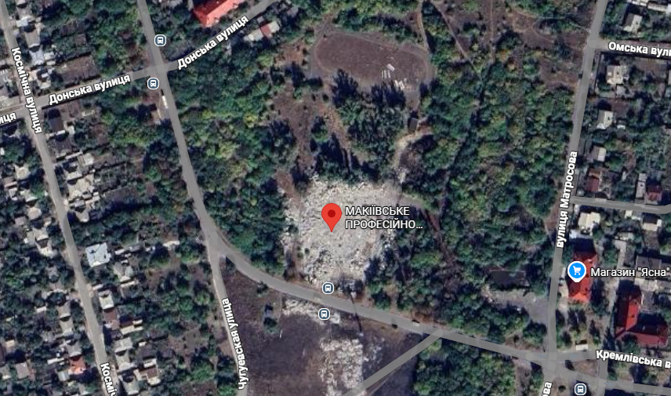
Рис. 2.4.1. Фотофіксація території
2.5. Аналіз навколишньої території
Навколишня територія ділянки проєктування розташована в межах сформованого міського середовища м. Макіївка Донецької області та характеризується поєднанням житлової, освітньої та громадської забудови, що склалася впродовж другої половини ХХ століття. Просторова структура району має відносно стабільний характер, однак зазнала суттєвих змін і втрат унаслідок воєнних дій та тривалого зниження інтенсивності міського розвитку.
Забудова прилеглих кварталів представлена переважно житловими будинками малоповерхового та середньоповерхового типу, між якими розміщені внутрішньоквартальні проїзди, зелені ділянки та об’єкти локального обслуговування. Архітектурне середовище не має виразної стилістичної цілісності, однак формує зрозумілий масштаб і комфортні умови для пішохідного пересування. У той же час частина територій перебуває у стані фізичного та морального зносу, що знижує загальну якість міського простору.
Значну роль у формуванні навколишнього середовища відіграють освітні об’єкти, зокрема ПТУ №19, які створюють регулярні пішохідні потоки та визначають соціальну спрямованість району. Прилеглі території активно використовуються у денний час, однак у вечірній період втрачають громадську активність, що свідчить про нестачу якісних публічних просторів та місць тяжіння.
Транспортна інфраструктура навколишньої території представлена мережею вулиць місцевого значення, що забезпечують доступ до житлових кварталів і громадських об’єктів. Інтенсивність транспортного руху є помірною, що створює сприятливі умови для формування пішохідно-орієнтованого середовища. Разом з тим існує потреба в упорядкуванні транспортних під’їздів, стоянок та чіткому розмежуванні пішохідних і транспортних потоків.
Озеленення навколишньої території має фрагментарний характер і представлене переважно вуличними насадженнями, внутрішньоквартальними зеленими зонами та окремими незабудованими ділянками. Відсутність цілісної системи рекреаційних просторів знижує екологічний та естетичний потенціал району, водночас створюючи можливості для його подальшого розвитку та благоустрою.
Загалом навколишня територія ділянки проєктування характеризується сформованою, але недостатньо якісною міською структурою, яка потребує оновлення, просторової активізації та підвищення рівня комфортності. Реалізація багатофункціонального комплексу на даній ділянці розглядається як каталізатор позитивних змін, що сприятиме впорядкуванню прилеглого середовища, розвитку громадських просторів та інтеграції території у сучасний міський контекст.
Висновки до другого розділу
У ході виконання передпроєктного аналізу було комплексно досліджено вихідні умови проєктування багатофункціонального комплексу в місті Макіївка Донецької області. Аналіз охоплював історичні передумови формування міського середовища, особливості містобудівної ситуації, функціонального оточення, навколишньої території, а також соціально-просторовий контекст, сформований унаслідок воєнних дій.
Історичний розвиток міста Макіївка, як індустріального центру Донбасу, визначив характер його планувальної структури, тип забудови та функціональне зонування територій. Переважання житлово-промислових районів, сформованих у XX столітті, зумовило дефіцит якісних громадських просторів та об’єктів сучасного багатофункціонального призначення, що є актуальною проблемою міського розвитку.
Аналіз містобудівної ситуації та навколишньої території показав, що обрана ділянка розташована у межах сформованого житлово-громадського середовища з достатнім рівнем транспортної та пішохідної доступності. Прилегла забудова має переважно житловий та освітній характер, що формує стабільні пішохідні потоки та соціальну активність у денний час, водночас потребуючи просторової активізації та функціонального доповнення.
Функціональне оточення ділянки характеризується поєднанням житлових кварталів, освітніх закладів і локальних сервісних об’єктів, однак не утворює цілісного громадського ядра. Це обґрунтовує доцільність розміщення на даній території багатофункціонального комплексу як нового центру тяжіння, здатного об’єднати розрізнені елементи міського середовища.
Особливу роль у виборі ділянки відіграють наслідки воєнних дій, які призвели до погіршення якості міського простору, зношеності інфраструктури та втрати частини громадських функцій. У цьому контексті проєктування нового багатофункціонального об’єкта розглядається як елемент післявоєнного відновлення міста, спрямований на формування безпечного, доступного та соціально орієнтованого середовища.

РОЗДІЛ 3. РІШЕННЯ ГЕНЕРАЛЬНОГО ПЛАНУ
  - Функціональне зонування території
Функціональне зонування території генерального плану коледжу сформовано з урахуванням містобудівних умов ділянки, особливостей навколишнього середовища, освітнього призначення об’єкта та нормативних вимог до проєктування закладів освіти. Основною метою зонування є створення чітко структурованої, безпечної та комфортної території, що забезпечує ефективне функціонування навчального процесу, організацію дозвілля та раціональне обслуговування об’єкта.
Територія ділянки поділяється на навчально-громадську зону, зону відпочинку та рекреації, фізкультурно-спортивну зону, транспортно-пішохідну зону та господарську зону. Таке функціональне розмежування дозволяє уникнути перетину основних потоків користувачів, забезпечити безпеку учнів і персоналу та створити сприятливе середовище для навчання й перебування на території закладу.
Навчально-громадська зона займає центральне положення на ділянці та формує композиційне ядро генерального плану. У її межах розміщено будівлю коледжу з навчальними аудиторіями, лабораторіями, адміністративними та громадськими приміщеннями. Розташування будівлі орієнтоване з урахуванням інсоляції, пішохідних підходів і взаємозв’язку з основними функціональними зонами території.
Зона відпочинку та рекреації розташована у безпосередній близькості до навчального корпусу та представлена озелененими майданчиками, алеями, місцями для короткочасного відпочинку та неформального спілкування студентів. Дана зона сприяє формуванню комфортного психоемоційного середовища та підвищує якість перебування на території коледжу.
Фізкультурно-спортивна зона організована з урахуванням санітарних і безпекових вимог та включає відкриті спортивні майданчики для занять фізичною культурою. Її розміщення забезпечує зручний доступ для студентів і водночас не заважає навчальному процесу.
Транспортно-пішохідна зона забезпечує під’їзд до будівлі коледжу, організацію місць короткочасної стоянки та чітке розмежування руху пішоходів і транспорту. Пішохідні маршрути сформовані з урахуванням основних напрямків руху студентів і персоналу, а також забезпечують безбар’єрний доступ до будівлі.
Господарська зона розміщена з урахуванням мінімізації її впливу на навчальні та рекреаційні простори. Вона включає під’їзди для обслуговуючого транспорту, господарські приміщення та інженерні елементи, ізольовані від основних пішохідних маршрутів.
Таким чином, функціональне зонування території генерального плану коледжу забезпечує логічну організацію простору, безпечне функціонування освітнього закладу та комфортні умови для навчання, відпочинку і повсякденної діяльності студентів і персоналу.
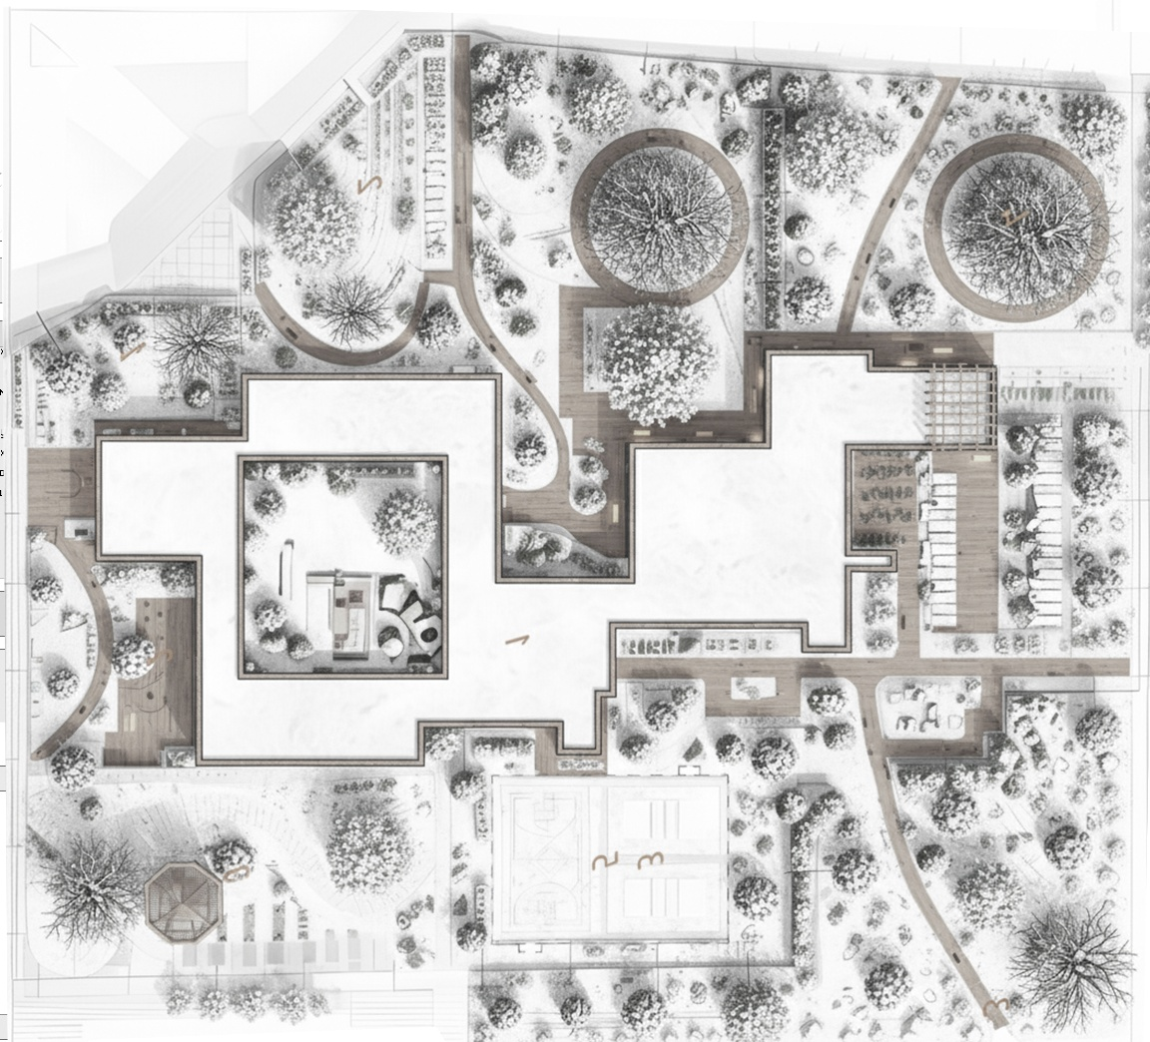
Рис. 3.1.1. Функціональне зонування території
  - Транспортно пішохідні зв’язки
Транспортно-пішохідні зв’язки на території коледжу спроєктовані з урахуванням специфіки освітнього закладу, вимог безпеки, доступності та чіткого розмежування потоків руху. Основною метою організації транспортної та пішохідної інфраструктури є забезпечення зручного та безпечного доступу до будівлі коледжу для студентів, викладачів, персоналу й відвідувачів, а також раціональне обслуговування території.
Під’їзд до території коледжу здійснюється з вулиць місцевого значення, що забезпечує зручний зв’язок із житловими районами міста та не створює надмірного транспортного навантаження на прилеглу вулично-дорожню мережу. Організація транспортного руху передбачає можливість під’їзду службового та спеціального транспорту, включаючи пожежні та аварійні служби, з дотриманням нормативних вимог щодо радіусів розвороту та ширини проїздів.
Автотранспортні потоки на території обмежені та мають переважно обслуговуючий характер. Місця для короткочасної стоянки транспорту персоналу й відвідувачів розміщені поблизу в’їзду на територію, що дозволяє зменшити рух автомобілів у глибині ділянки та підвищити безпеку пішоходів. Господарський транспорт має окремий маршрут руху, ізольований від основних пішохідних шляхів, що запобігає перетину різних функціональних потоків.
Пішохідні зв’язки на території коледжу формують цілісну та логічну систему маршрутів, що поєднує вхідні групи будівлі з основними функціональними зонами — навчальною, рекреаційною та спортивною. Пішохідні алеї орієнтовані на основні напрямки руху студентів і персоналу та забезпечують зручну навігацію територією.
Особлива увага приділена організації безпечних пішохідних підходів до будівлі коледжу. Основні входи мають безпосередній зв’язок із тротуарами прилеглих вулиць та зупинками громадського транспорту. Територія перед головним входом формується як пішохідно-громадський простір з обмеженням руху автотранспорту.
Проєктні рішення передбачають створення безбар’єрного середовища: пішохідні маршрути мають мінімальні ухили, понижені бордюри, пандуси та зручні підходи до входів у будівлю, що забезпечує доступність території для маломобільних груп населення.
Система транспортно-пішохідних зв’язків на території коледжу сформована як безпечна, зрозуміла та функціонально доцільна, що відповідає вимогам сучасного освітнього середовища та сприяє комфортному щоденному користуванню територією студентами й персоналом.
  - Генеральний план
Генеральний план коледжу сформований з урахуванням містобудівних умов ділянки, характеру навколишньої забудови та функціонального призначення закладу освіти. Планувальне рішення спрямоване на створення впорядкованої, логічної та безпечної території, яка забезпечує комфортне щоденне використання простору студентами й персоналом.
Будівля коледжу розміщена на ділянці з урахуванням основних пішохідних напрямків і існуючої вулично-дорожньої мережі. Її положення дозволяє організувати чітко виражену вхідну зону, забезпечити зручні підходи до будівлі та оптимальні умови природного освітлення навчальних приміщень. Орієнтація корпусу враховує навколишню забудову, завдяки чому об’єкт органічно включається в міське середовище.
Планувальна структура території побудована на принципі функціональної впорядкованості. Навчальний корпус виступає просторовим ядром ділянки, навколо якого сформовані рекреаційні, спортивні та допоміжні зони. Відкриті простори перед входом використовуються як громадська площа та місце концентрації пішохідної активності.
Система пішохідних зв’язків організована у вигляді мережі алей і проходів, що забезпечують зручний та безпечний рух між основними функціональними зонами. Пішохідні маршрути підкреслюють композиційну структуру території й формують послідовність відкритих просторів різного характеру — від активних до більш спокійних зон відпочинку.
Транспортні рішення зведені до мінімально необхідних і підпорядковані пріоритету пішохідного руху. Під’їзди для обслуговуючого та спеціального транспорту організовані окремо й не перетинаються з основними маршрутами пересування студентів. Стоянки короткочасного користування розміщені біля в’їзду на територію, що дозволяє зберегти внутрішній простір ділянки вільним від транзитного руху.
Озеленення виконує не лише декоративну, а й просторово-організуючу роль. Зелені насадження використовуються для візуального розмежування зон, формування затишних рекреаційних просторів і покращення мікроклімату. Дерева, газони та алеї створюють комфортне середовище для перебування студентів між заняттями.
Генеральний план коледжу забезпечує чітку організацію території, зручну навігацію та комфортні умови функціонування навчального закладу, відповідаючи сучасним вимогам до освітнього простору та міського середовища.
  - Заходи щодо благоустрою території
Благоустрій території коледжу спрямований на формування комфортного, безпечного та функціонально насиченого освітнього середовища, яке сприяє навчанню, відпочинку та соціальній взаємодії студентів. Проєктні рішення з благоустрою враховують інтенсивність використання території, вікові особливості користувачів і необхідність створення привабливого зовнішнього простору.
Планування території передбачає влаштування системи пішохідних доріжок і майданчиків із твердим покриттям, стійким до зношування та впливу погодних умов. Покриття обираються з урахуванням безпеки пересування, мають неслизьку поверхню та забезпечують зручність експлуатації упродовж усього року. Основні пішохідні маршрути поєднують вхідні групи будівлі з рекреаційними й спортивними зонами.
Відкриті простори благоустрою доповнюються зонами відпочинку з лавами, навісами та елементами малих архітектурних форм. Ці простори орієнтовані на короткочасне перебування студентів між заняттями та неформальне спілкування. Розміщення елементів благоустрою підпорядковане логіці пішохідних потоків і композиції території.
Озеленення виконується з використанням газонів, груп дерев і декоративних кущів, які формують сприятливий мікроклімат і покращують візуальне сприйняття простору. Зелені насадження використовуються для екранування господарських зон, пом’якшення меж між різними функціональними ділянками та створення затишних рекреаційних куточків. Перевага надається породам рослин, адаптованим до місцевих кліматичних умов і не потребуючим складного догляду.
Особлива увага приділяється освітленню території. Передбачається встановлення опор зовнішнього освітлення вздовж основних пішохідних маршрутів, біля входів у будівлю та в зонах відпочинку. Освітлення забезпечує безпечне пересування у вечірній час і підкреслює просторову структуру території.
Проєкт благоустрою також враховує принципи безбар’єрності. Пішохідні шляхи мають мінімальні ухили, передбачені понижені бордюри, тактильні елементи та зручні підходи до основних функціональних зон. Це створює рівні умови користування територією для всіх категорій відвідувачів.
Заходи з благоустрою спрямовані на формування цілісного, доглянутого та функціонально організованого простору, який підвищує якість міського середовища та відповідає сучасним вимогам до територій закладів освіти.
  - Техніко-економічні показники генерального плану
Техніко-економічні показники генерального плану коледжу наведені орієнтовно та відображають проєктні рішення щодо використання території, співвідношення забудови, озеленення та відкритих просторів. Показники відповідають функціональному призначенню закладу освіти та вимогам до формування комфортного навчального середовища.
Техніко-економічні показники території:
- Площа земельної ділянки — 1,6 га
- Площа забудови — 0,38 га
- Відсоток забудови — 23–25 %
- Площа озеленення — 0,85 га
- Відсоток озеленення — приблизно 53 %
- Площа проїздів, майданчиків та пішохідних доріжок — 0,37 га
- Щільність забудови — помірна, відповідає освітньому призначенню території
Показники функціонального використання території:
- Навчально-громадська зона — близько 35 %
- Рекреаційна та зелена зона — близько 50 %
- Спортивна зона — 8–10 %
- Господарська та обслуговуюча зона — 5–7 %
Запропоновані техніко-економічні показники забезпечують раціональне використання земельної ділянки, достатній рівень озеленення та комфортні умови експлуатації території коледжу. Співвідношення забудованих і відкритих просторів дозволяє сформувати сприятливе освітнє та рекреаційне середовище з урахуванням сучасних вимог до закладів освіти.
Висновки до третього розділу
У третьому розділі дипломного проєкту розглянуто основні рішення генерального плану коледжу, спрямовані на раціональну організацію території та створення комфортного, безпечного й функціонально збалансованого освітнього середовища. Запропоновані планувальні рішення враховують містобудівні умови ділянки, характер навколишньої забудови та особливості функціонування закладу освіти.
Функціональне зонування території забезпечує логічний поділ простору на навчально-громадську, рекреаційну, спортивну, транспортно-пішохідну та господарську зони з чітким розмежуванням потоків користувачів. Така структура дозволяє уникнути конфліктів між різними видами діяльності та створює сприятливі умови для організації навчального процесу й відпочинку студентів.
Рішення транспортно-пішохідних зв’язків орієнтовані на пріоритет пішоходів і безпеку користувачів території. Обмеження транзитного руху автотранспорту, розділення обслуговуючих і пішохідних маршрутів, а також забезпечення безбар’єрного доступу сприяють формуванню комфортного та доступного середовища.
Генеральний план передбачає впорядковану композиційну структуру території з чітко визначеним навчальним ядром і системою відкритих просторів різного характеру. Озеленення та благоустрій виконують важливу просторово-організуючу роль, покращують мікроклімат та формують привабливе середовище для повсякденного перебування студентів і персоналу.
Наведені техніко-економічні показники підтверджують доцільність прийнятих планувальних рішень і демонструють раціональне використання території з достатнім рівнем озеленення та помірною щільністю забудови, що відповідає функціональному призначенню коледжу.
Узагальнюючи, рішення генерального плану створюють основу для подальшого архітектурно-планувального опрацювання об’єкта та забезпечують умови для формування сучасного освітнього комплексу, інтегрованого у міське середовище та орієнтованого на потреби користувачів.

РОЗДІЛ 4. АРХІТЕКТУРНО-ПЛАНУВАЛЬНЕ РІШЕННЯ
4.1. Художньо-образна концепція
Художньо-образна концепція проєкту реконструкції технічного навчального закладу у коледж сучасного формату ґрунтується на поєднанні сучасної архітектурної мови з принципами функціональної доцільності, масштабної узгодженості та формування виразного, але стриманого образу освітнього середовища. Архітектурний образ будівлі покликаний відобразити ідею відкритості, інноваційності та технологічного розвитку, водночас зберігаючи зв’язок із міським контекстом та існуючою забудовою.
Основною ідеєю художньо-образного рішення є формування архітектурного ансамблю, що асоціюється з сучасним освітньо-інноваційним середовищем — динамічним, багатофункціональним і соціально активним. Будівля коледжу розглядається не як замкнений навчальний об’єкт, а як елемент міського простору, відкритий для взаємодії з навколишнім середовищем. Це відображається у композиційній побудові фасадів, ритмічному членуванні об’ємів та активній роботі з горизонтальними й вертикальними акцентами.
Композиційне рішення ґрунтується на поєднанні кількох об’ємів різної поверховості, що дозволяє уникнути монотонності та надмірної масивності забудови. Поступова зміна висоти формує гармонійний силует будівлі, узгоджений з масштабом оточення, та створює візуальну динаміку. Такий прийом також сприяє кращій інсоляції внутрішніх просторів і підкреслює ієрархію функціональних зон навчального комплексу.
Фасадна композиція вирішена з використанням принципів сучасної мінімалістичної архітектури, де основний акцент зроблено на пропорціях, ритміці та фактурі матеріалів. Горизонтальні членування фасадів підкреслюють протяжність будівлі та візуально об’єднують окремі об’єми в єдину композицію. Вертикальні елементи, у свою чергу, акцентують входи, сходові вузли та громадські зони, формуючи чіткі орієнтири у сприйнятті будівлі.
Матеріально-кольорове рішення фасадів спрямоване на створення стриманого, але виразного архітектурного образу. Поєднання світлих і теплих відтінків із нейтральними фактурами підкреслює сучасний характер будівлі та сприяє її гармонійному включенню в навколишню забудову. Використання довговічних та екологічно доцільних матеріалів не лише відповідає принципам сталого розвитку, а й формує відчуття надійності та функціональної стабільності архітектурного образу.
Художній образ будівлі також формується через акцентування входів і громадських просторів. Головний вхід вирішено як композиційний центр, що чітко зчитується у фасадній структурі та підкреслює публічний характер закладу. Архітектурні акценти у вигляді навісів, заглиблень або вертикальних площин створюють запрошуючий простір та забезпечують зручну орієнтацію користувачів.
Архітектурні рішення фасадів узгоджуються з ландшафтною організацією, пішохідними маршрутами та відкритими громадськими просторами. Це дозволяє сформувати цілісне середовище, у якому зовнішній простір є логічним продовженням внутрішніх функціональних зон коледжу. Озеленення, малі архітектурні форми та благоустрій території підсилюють художню виразність об’єкта та створюють комфортні умови для перебування.
Архітектурний образ коледжу сучасного формату базується на ідеї поєднання раціональності та емоційної виразності. Стримана пластика фасадів, чітка геометрія форм і продумана композиція створюють образ сучасного, технологічного та водночас доступного освітнього простору. Будівля не домінує над міським середовищем, а інтегрується в нього, формуючи нову точку тяжіння для студентів, викладачів і мешканців міста.
Художньо-образна концепція проєкту спрямована на створення впізнаваного архітектурного образу, який відображає цінності сучасної освіти — відкритість, інноваційність, гнучкість і соціальну взаємодію. Запропоновані архітектурні рішення формують цілісну композицію, що поєднує функціональну доцільність із естетичною виразністю та відповідає сучасним тенденціям розвитку архітектури освітніх об’єктів.

4.2. Функціонально-планувальна організація об’єкту проектування
Функціонально-планувальна організація технічного коледжу сучасного формату сформована з урахуванням специфіки освітнього процесу, вимог до гнучкості навчального середовища та принципів раціонального використання внутрішнього простору. Планувальна структура будівлі спрямована на забезпечення ефективної взаємодії між навчальними, громадськими та допоміжними функціями, а також на створення комфортного, безпечного й інклюзивного середовища для студентів, викладачів і відвідувачів.
Основою функціонально-планувального рішення є чітке зонування будівлі з урахуванням характеру використання приміщень і інтенсивності людських потоків. У структурі коледжу виділено громадську, навчальну, адміністративну, навчально-виробничу та допоміжну зони, які взаємопов’язані між собою логічною системою горизонтальних і вертикальних комунікацій. Такий підхід дозволяє уникнути перехрещення потоків та забезпечує зручну орієнтацію в будівлі.
Громадська зона розміщується переважно на перших поверхах будівлі та має безпосередній зв’язок із прилеглою територією. До її складу входять вестибюльна група, інформаційні простори, зони очікування, рекреаційні площі, а також приміщення, призначені для проведення заходів загального користування. Вестибюль виступає головним функціональним і просторовим вузлом, який об’єднує основні маршрути руху та забезпечує розподіл користувачів по функціональних зонах коледжу.
Навчальна зона є основною складовою функціонально-планувальної структури об’єкта. Вона включає навчальні аудиторії різної місткості, лабораторії, спеціалізовані кабінети та простори для групової й індивідуальної роботи. Планувальні рішення навчальних приміщень орієнтовані на забезпечення гнучкості використання простору, що досягається завдяки модульному принципу організації, можливості трансформації та варіативності планування. Такий підхід відповідає сучасним педагогічним моделям, що передбачають поєднання лекційних, практичних і проєктних форм навчання.
Навчально-виробнича зона представлена лабораторіями та майстернями технічного профілю, які потребують підвищених вимог до інженерного забезпечення, безпеки та акустичного комфорту. Ці приміщення розміщуються з урахуванням функціональної доцільності, можливості підведення інженерних комунікацій і мінімізації впливу шуму та вібрацій на інші зони будівлі. Планувальна структура лабораторій передбачає можливість їх адаптації до змін у технологіях і навчальних програмах без значного втручання в архітектурну структуру будівлі.
Адміністративна зона коледжу організована таким чином, щоб забезпечити ефективне управління навчальним процесом і водночас не порушувати функціонування основних навчальних просторів. До її складу входять кабінети адміністрації, викладацькі, методичні приміщення та службові зони. Адміністративні приміщення розміщуються у зручному зв’язку з громадською зоною, що забезпечує контроль доступу та оперативну взаємодію з відвідувачами і студентами.
Допоміжні та технічні приміщення формують окремий функціональний блок, який забезпечує безперебійну експлуатацію будівлі. До них належать склади, інженерні вузли, санітарно-побутові приміщення, серверні та приміщення для технічного персоналу. Їх розташування підпорядковане принципам раціональності та доступності для обслуговування, при цьому вони не створюють перешкод для основних потоків користувачів.
Функціонально-планувальна організація коледжу тісно пов’язана з системою комунікаційних зв’язків. Горизонтальні комунікації представлені коридорами, галереями та рекреаційними просторами, які виконують не лише транзитну, а й соціальну функцію. Вертикальні комунікації — сходи, ліфти та пандуси — розміщені з урахуванням зручності пересування, вимог безбар’єрності та пожежної безпеки. Така система забезпечує рівномірний розподіл потоків і комфортне користування будівлею.
Особлива увага у функціонально-планувальній організації приділяється створенню просторів неформального навчання та відпочинку. Рекреаційні зони інтегровані у структуру навчальних блоків і комунікаційних просторів, що сприяє активній соціальній взаємодії та формуванню сприятливого психологічного клімату. Ці простори можуть використовуватися для самостійної роботи, командних обговорень або короткочасного відпочинку між заняттями.
Функціонально-планувальні рішення також враховують вимоги інклюзивності та безбар’єрного доступу. Усі основні приміщення коледжу доступні для маломобільних груп населення, що забезпечується відповідними планувальними та інженерними рішеннями. Ширина проходів, габарити приміщень, наявність ліфтів і санітарних вузлів універсального використання відповідають сучасним нормативним вимогам і принципам доступного середовища.
Функціонально-планувальна організація об’єкта проєктування сформована як гнучка та адаптивна система, здатна реагувати на зміну освітніх потреб і технологічних вимог. Запропоноване планувальне рішення забезпечує ефективне функціонування коледжу, сприяє інтеграції різних форм навчальної діяльності та створює передумови для формування сучасного освітнього середовища, орієнтованого на довготривалу експлуатацію та розвиток.
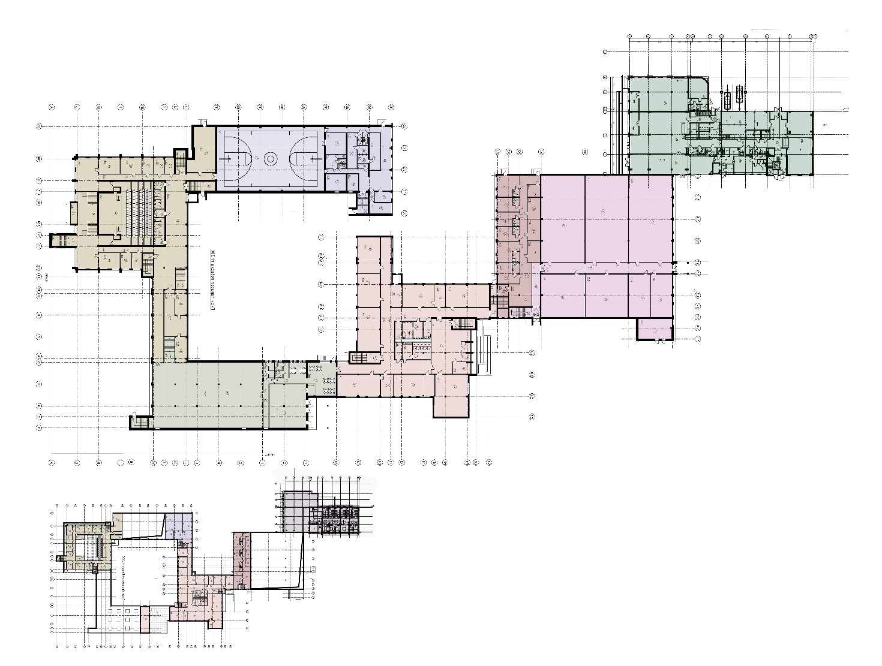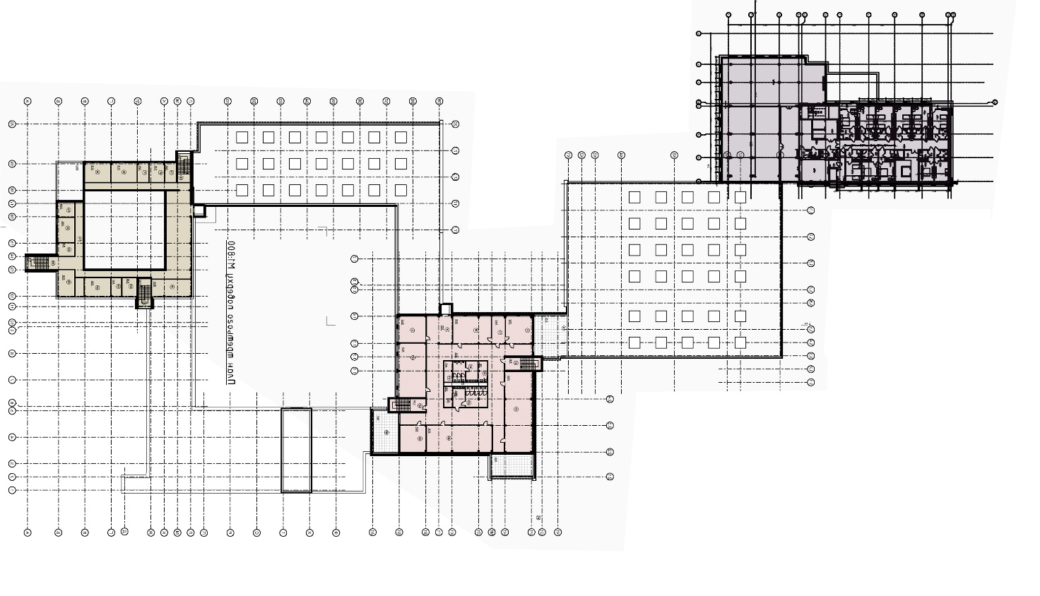

Рис. 4.2.1 Функціональне зонування об’єкту
4.3. Об’ємно-просторове рішення об’єкту проектування
Об’ємно-просторове рішення проєктованого технічного коледжу сформовано з урахуванням функціональної специфіки навчального закладу, містобудівного контексту та принципів сучасної архітектури освітніх об’єктів. Архітектурна композиція будівлі базується на поєднанні декількох взаємопов’язаних об’ємів різної поверховості, що дозволяє створити динамічну, масштабно узгоджену та візуально легку структуру, адаптовану до навколишнього середовища.
Основною ідеєю об’ємно-просторового формування є відмова від монолітного, замкненого об’єму на користь каскадної, багаторівневої композиції. Такий підхід забезпечує поетапне розкриття простору, зменшує візуальне навантаження на міське середовище та створює комфортний масштаб сприйняття будівлі з рівня пішохода. Поступове нарощування об’ємів формує чітку ієрархію простору та підкреслює функціональне зонування навчального комплексу.
Будівля має переважно горизонтальну композицію, що підкреслюється протяжними терасами, виступаючими перекриттями та стрічковим склінням. Горизонталі відіграють ключову роль у формуванні архітектурного образу, візуально об’єднуючи окремі блоки в єдину структуру та надаючи об’єкту відчуття стабільності й раціональності. Водночас вертикальні елементи, зокрема сходові та комунікаційні вузли, виступають композиційними акцентами, які структурують загальний об’єм і полегшують орієнтацію в просторі.
Об’ємно-просторове рішення тісно пов’язане з функціонально-планувальною структурою коледжу. Навчальні, лабораторні та громадські функції розміщені в окремих блоках, що дозволяє оптимізувати внутрішні зв’язки та забезпечити зручність експлуатації. Громадські та комунікаційні простори переважно зосереджені на нижніх рівнях будівлі, формуючи активну зону взаємодії з прилеглою територією. Навчальні та спеціалізовані приміщення розміщені у верхніх об’ємах, що сприяє зниженню шумового впливу та створенню сприятливого освітнього середовища.
Важливим елементом об’ємно-просторового рішення є активне використання терас і експлуатованих горизонтальних поверхонь. Тераси виконують не лише архітектурно-композиційну, а й функціональну роль, слугуючи просторами для відпочинку, неформального спілкування та можливого проведення занять на відкритому повітрі. Такий підхід розширює освітній простір за межі внутрішніх приміщень та сприяє формуванню гнучкого навчального середовища.
Скляні фасади та світлопрозорі елементи відіграють важливу роль у формуванні об’ємно-просторової структури будівлі. Вони забезпечують візуальну легкість об’ємів, підкреслюють відкритість закладу та створюють тісний зв’язок між внутрішніми просторами і зовнішнім середовищем. Завдяки цьому будівля сприймається як прозора, доступна та інтегрована в міський простір, що відповідає сучасним уявленням про архітектуру освітніх об’єктів.
Об’ємно-просторове рішення враховує особливості кліматичних умов та сезонного сприйняття будівлі. Виступаючі перекриття та навіси виконують функцію захисту від атмосферних опадів і надмірної інсоляції, водночас формуючи глибину фасадів і збагачуючи їх пластику. У зимовий період будівля зберігає чіткість геометрії та виразність силуету, що підкреслює її архітектурну цілісність і завершеність.
Масштабування об’ємів здійснено з урахуванням навколишньої забудови та людського масштабу. Нижні поверхи мають більш дрібне членування та активні фасадні рішення, що створює комфортне середовище на рівні пішохода. Верхні об’єми вирішені більш узагальнено, що дозволяє зменшити візуальну складність і забезпечити гармонійне включення будівлі в міський силует.
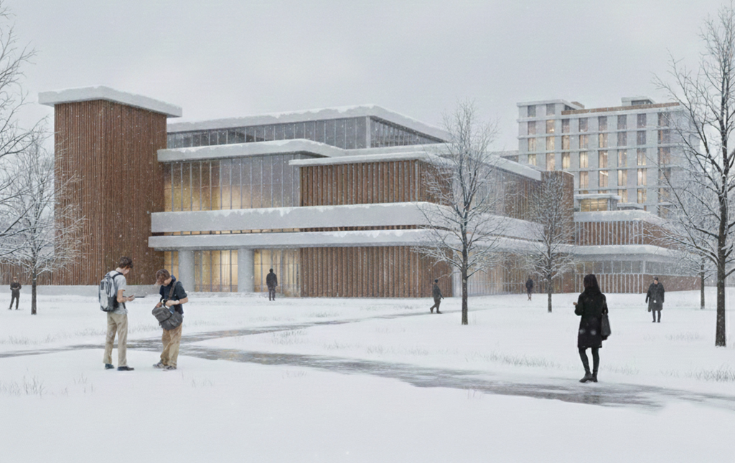
Рис. 4.3.1. Об’ємно-просторове рішення об’єкту проектування
4.4. ВІМ-модель об’єкту
Використання BIM-моделювання (Building Information Modeling) у процесі проєктування та реконструкції технічного навчального закладу є важливим інструментом забезпечення комплексного, системного та координованого підходу до формування коледжу сучасного формату. BIM-модель об’єкта виступає не лише як тривимірне геометричне представлення будівлі, а як інтегрована інформаційна система, що об’єднує архітектурні, конструктивні, інженерні та експлуатаційні характеристики проєкту.
У межах даного дипломного проєкту BIM-модель використовується на етапах концептуального опрацювання, детального проєктування та подальшого аналізу проєктних рішень. Такий підхід дозволяє забезпечити узгодженість між усіма розділами проєкту, мінімізувати помилки та суперечності, а також підвищити якість архітектурно-містобудівних рішень.
BIM-модель коледжу сформована з урахуванням його функціонально-планувальної структури, об’ємно-просторового рішення та взаємодії з навколишнім середовищем. У моделі відображено основні функціональні блоки будівлі, зокрема навчальні аудиторії, лабораторії, майстерні, адміністративні та громадські простори, комунікаційні зони, а також інженерні та технічні приміщення. Це дозволяє наочно оцінити просторові взаємозв’язки між окремими елементами будівлі та перевірити ефективність прийнятих планувальних рішень.
Однією з ключових переваг використання BIM-моделі є можливість тривимірного аналізу об’ємно-просторової композиції будівлі. Модель дозволяє оцінити масштабність об’єкта, його силует, пропорції та взаємодію з існуючою забудовою. Це є особливо важливим у контексті реконструкції, коли необхідно досягти гармонійного поєднання нових архітектурних елементів з наявною структурою будівлі та міським оточенням.
BIM-модель забезпечує точне відображення конструктивної схеми об’єкта, включаючи несучі елементи, перекриття, вертикальні та горизонтальні зв’язки. Це дозволяє на ранніх етапах проєктування перевірити доцільність конструктивних рішень, їх відповідність функціональному призначенню приміщень та вимогам безпеки. Інформаційна модель також дає змогу здійснювати координацію між архітектурною та конструктивною частинами проєкту, знижуючи ризик виникнення колізій.
Важливою складовою BIM-моделі є інтеграція інженерних систем будівлі. У моделі враховано системи опалення, вентиляції, кондиціонування, електропостачання, водопостачання та водовідведення. Просторове узгодження інженерних мереж з архітектурними та конструктивними елементами дозволяє оптимізувати трасування систем, забезпечити зручність експлуатації та технічного обслуговування, а також підвищити енергоефективність будівлі.
Застосування BIM-технологій у проєкті створює передумови для проведення додаткових аналітичних досліджень. На основі інформаційної моделі можливе виконання аналізу інсоляції, природного освітлення, енергоефективності та теплотехнічних характеристик огороджувальних конструкцій. Це дозволяє приймати обґрунтовані проєктні рішення, спрямовані на створення комфортного та екологічно доцільного освітнього середовища.
BIM-модель також слугує ефективним інструментом візуалізації проєкту. Тривимірні зображення, розрізи та перспективи, отримані на основі моделі, сприяють кращому розумінню архітектурної концепції та просторової організації будівлі. Це є важливим як для презентації проєкту, так і для аналізу його відповідності поставленим функціональним і художнім завданням.
У контексті експлуатації будівлі BIM-модель має потенціал для подальшого використання як основи для управління об’єктом. Наявність структурованої інформації про елементи будівлі, матеріали та інженерні системи створює умови для ефективного технічного обслуговування, планування ремонтних робіт та модернізації об’єкта у майбутньому. Це особливо актуально для навчальних закладів, які мають тривалий життєвий цикл і потребують адаптації до змін освітніх програм та технологій.
Застосування BIM-моделювання у даному дипломному проєкті забезпечує високий рівень інтеграції архітектурних, конструктивних та інженерних рішень, підвищує точність і обґрунтованість проєктування та відповідає сучасним тенденціям розвитку архітектурної практики. BIM-модель виступає важливим інструментом формування коледжу сучасного формату, здатного ефективно функціонувати в умовах змінних освітніх і містобудівних вимог.
Висновки до четвертого розділу
У четвертому розділі дипломної роботи розглянуто та обґрунтовано архітектурно-планувальні рішення проєкту реконструкції технічного навчального закладу у коледж сучасного формату. Аналіз художньо-образної концепції, функціонально-планувальної організації, об’ємно-просторового рішення та застосування BIM-моделювання дозволив сформувати цілісне уявлення про архітектурну ідею об’єкта та принципи її реалізації.
Художньо-образна концепція проєкту ґрунтується на поєднанні сучасної архітектурної мови з принципами функціональної доцільності та масштабної узгодженості. Сформований архітектурний образ відображає ідеї відкритості, інноваційності та соціальної активності, характерні для сучасних освітніх закладів. Стримана пластика фасадів, чітка геометрія об’ємів і продумане матеріально-кольорове рішення забезпечують гармонійну інтеграцію будівлі в міський контекст і формують впізнаваний образ коледжу як елемента публічного простору.
Функціонально-планувальна організація об’єкта побудована на принципі чіткого зонування з урахуванням специфіки освітнього процесу та інтенсивності використання приміщень. Виділення громадської, навчальної, навчально-виробничої, адміністративної та допоміжної зон, а також їх логічне поєднання через систему комунікацій забезпечують ефективне функціонування будівлі, зручність орієнтації та комфорт користувачів. Запропонована планувальна структура характеризується гнучкістю та адаптивністю, що створює передумови для трансформації навчальних просторів відповідно до змін освітніх програм і технологій.
Об’ємно-просторове рішення об’єкта сформовано на основі каскадної, багаторівневої композиції, яка дозволяє уникнути надмірної масивності забудови та забезпечує комфортний масштаб сприйняття будівлі. Поєднання горизонтально орієнтованих об’ємів із вертикальними композиційними акцентами формує динамічний силует і підкреслює функціональну ієрархію навчального комплексу. Активне використання терас, світлопрозорих елементів і напіввідкритих просторів посилює взаємозв’язок внутрішнього середовища з зовнішнім простором і сприяє формуванню сучасного освітнього середовища.
Застосування BIM-моделювання у процесі проєктування забезпечило комплексний підхід до формування архітектурно-планувальних рішень. Інформаційна модель дозволила узгодити архітектурні, конструктивні та інженерні елементи, здійснити просторовий і функціональний аналіз будівлі, а також створити основу для подальшої експлуатації об’єкта. Використання BIM-технологій підвищує точність проєктних рішень, сприяє зменшенню помилок і відповідає сучасним вимогам до проєктування складних громадських об’єктів.
Отже, архітектурно-планувальні рішення, викладені у четвертому розділі, формують цілісну концепцію коледжу сучасного формату, яка поєднує естетичну виразність, функціональну ефективність та технологічну доцільність. Отримані результати створюють основу для подальшої розробки конструктивних, інженерних та дизайнерських рішень у наступних розділах дипломної роботи.

РОЗДІЛ 5. АРХІТЕКТУРНО-ДИЗАЙНЕРСЬКЕ РІШЕННЯ
5.1 Архітектурно-дизайнерське рішення інтер’єру
Архітектурно-дизайнерське рішення інтер’єру технічного коледжу сучасного формату спрямоване на формування цілісного, функціонально ефективного та психологічно комфортного освітнього середовища. Інтер’єр розглядається як продовження архітектурної концепції будівлі та як інструмент підтримки сучасних освітніх моделей, орієнтованих на проєктну діяльність, міждисциплінарну взаємодію та гнучку організацію навчального процесу. Основними принципами формування інтер’єру є відкритість, зрозуміла навігація, варіативність просторів, ергономічність, акустичний та світловий комфорт, а також застосування довговічних і безпечних оздоблювальних матеріалів.
Функціональна структура інтер’єрів базується на поділі на громадські, напівгромадські, навчальні та спеціалізовані зони з чіткою просторовою ієрархією. Громадські простори першого поверху (вестибюль, хол, зона очікування, інформаційний блок) формують “вхідний образ” закладу та забезпечують організацію основних потоків руху. Вестибюльна група вирішується як відкритий багатофункціональний простір із достатніми площами для перебування, очікування та комунікації. Доцільним є розміщення інформаційної стійки, електронних табло розкладу, місць короткочасного відпочинку, а також елементів експозиції студентських робіт (макети, стенди, цифрові панелі). Таке рішення підкреслює публічність і відкритість коледжу та водночас виконує представницьку функцію.
Напівгромадські простори (рекреації, галереї, розширені коридори, атріумні зони) у сучасному коледжі мають не лише транзитне, а й соціальне та освітнє значення. Дизайнерське рішення цих зон передбачає організацію місць для неформального навчання і командної роботи: лінійні лави, “острівні” посадкові групи, столи для роботи з ноутбуками, м’які модулі та локальні ніші. Простори рекреацій доцільно візуально пов’язувати з навчальними приміщеннями через світлопрозорі перегородки або фрагменти відкритих фасадів, що забезпечує відчуття єдиного середовища та посилює природне освітлення.
Навчальні приміщення (аудиторії, лекційні класи, кабінети) проєктуються з урахуванням гнучкості та можливості трансформації. Інтер’єрні рішення передбачають використання мобільних меблів, модульних столів і крісел, які дозволяють швидко змінювати конфігурацію простору під різні сценарії: лекційний формат, групову роботу, презентації або іспити. Візуальна організація навчальних просторів орієнтована на мінімізацію зайвих подразників при збереженні сучасної динаміки інтер’єру: застосування нейтральної базової палітри з локальними акцентами у зонах навігації, “точках зупинки” та коворкінгах. Для підвищення ефективності навчального процесу доцільне впровадження інтерактивних поверхонь (маркерні/крейдяні стіни, магнітні панелі, дошки для спільної роботи), а також інтеграція розеткових груп і зарядних станцій у робочі місця.
Спеціалізовані простори технічного профілю (лабораторії, майстерні, навчально-виробничі класи) потребують підвищених вимог до практичності, безпечності та зносостійкості матеріалів. Інтер’єр таких приміщень вирішується на основі принципу раціональної організації робочих місць із чітким функціональним зонуванням: робочі столи/станції, зони зберігання інструменту, демонстраційні ділянки, місця для інструктажу, зони тимчасового складування матеріалів. Оздоблювальні матеріали для майстерень та лабораторій мають бути стійкими до механічних впливів, легко очищуватись і відповідати санітарно-гігієнічним вимогам; покриття підлоги доцільно передбачати неслизьким та з високою зносостійкістю. Важливим є застосування комбінованого освітлення з посиленим робочим світлом у зонах виконання точних операцій.
Світлове рішення інтер’єрів є одним із ключових факторів формування комфортного освітнього середовища. Пріоритет надається природному освітленню через максимальне використання світлопрозорих конструкцій та внутрішніх відкритих просторів. Штучне освітлення організовується як багаторівнева система: загальне рівномірне освітлення навчальних приміщень, локальні світильники для робочих зон та акцентне освітлення у зонах комунікацій і експозицій. Важливо забезпечити відсутність засліплення, рівномірність світлового поля та відповідність освітленості функціональному призначенню приміщень.
Акустичний комфорт у коледжі сучасного формату набуває особливого значення через активне використання відкритих комунікаційних зон і просторів колективної роботи. Для зниження шумового навантаження у рекреаціях, коворкінгах і коридорах доцільно застосовувати звукопоглинальні стельові системи, акустичні панелі, перфоровані поверхні та текстильні елементи у визначених зонах. У навчальних приміщеннях необхідно забезпечити умови для чіткого сприйняття мовлення, що впливає на якість навчання та зменшує втому.
Матеріально-оздоблювальне рішення інтер’єрів формується з урахуванням довговічності, екологічної безпечності та експлуатаційної доцільності. У громадських і комунікаційних просторах застосовуються зносостійкі матеріали для підлоги та стін, стійкі до інтенсивного руху та механічних пошкоджень. У навчальних приміщеннях перевага надається матеріалам із низьким рівнем емісії шкідливих речовин та поверхням, що легко доглядаються. Візуальна цілісність досягається узгодженістю фактур, повторюваністю матеріалів у ключових зонах і використанням акцентів як елементів ідентичності.
5.2 Заходи щодо організації «безбар’єрного середовища» для людей з обмеженими фізичними можливостями
Організація безбар’єрного середовища в проєкті технічного коледжу сучасного формату є невід’ємною складовою архітектурно-дизайнерського та функціонально-планувального рішення будівлі. Забезпечення доступності освітнього простору для людей з обмеженими фізичними можливостями розглядається не як додатковий елемент, а як базовий принцип проєктування, що відповідає сучасним соціальним вимогам, принципам інклюзії та чинним нормативним документам у сфері доступності середовища.
Безбар’єрне середовище у коледжі спрямоване на створення умов для рівноправного користування будівлею всіма категоріями відвідувачів — студентами, викладачами, працівниками та гостями з порушеннями опорно-рухового апарату, зору, слуху, а також маломобільними групами населення. Архітектурні та планувальні рішення мають забезпечувати безпечне, самостійне та комфортне пересування територією та приміщеннями навчального закладу без потреби сторонньої допомоги.
Одним із ключових напрямів організації безбар’єрного середовища є забезпечення доступності входів до будівлі та прилеглої території. Пішохідні маршрути до головного та додаткових входів проєктуються з урахуванням мінімальних ухилів, рівного та неслизького покриття, достатньої ширини проходів і відсутності порогів. У місцях перепаду висот передбачаються пандуси з нормативними ухилами, поручнями та захисними бортиками, що забезпечує безпечний рух осіб на кріслах колісних. Вхідні групи обладнуються автоматичними або полегшеними дверима з достатньою шириною прорізів, а також контрастним візуальним виділенням для осіб зі зниженим зором.
Функціонально-планувальна структура будівлі забезпечує безперешкодний доступ до всіх основних приміщень коледжу. Навчальні аудиторії, лабораторії, адміністративні та громадські простори розташовуються таким чином, щоб люди з обмеженими фізичними можливостями могли користуватися ними без обмежень. Ширина коридорів, проходів і дверних прорізів відповідає нормативним вимогам і дозволяє безпечне маневрування крісел колісних. У місцях можливого інтенсивного руху передбачені розширені зони для роз’їзду та розвороту.
Вертикальні комунікації будівлі є важливим елементом безбар’єрного середовища. Для забезпечення доступу до всіх поверхів коледжу проєктом передбачено пасажирські ліфти, пристосовані для користування людьми з інвалідністю. Ліфтові кабіни мають достатні габарити, зручне розташування кнопок управління, візуальні та тактильні позначення, а також звукове супроводження. Сходові клітки доповнюються пандусами або альтернативними маршрутами руху, що забезпечує рівні можливості доступу до приміщень.
Особливу увагу приділено організації санітарно-побутових приміщень для людей з обмеженими фізичними можливостями. У будівлі коледжу передбачаються спеціально обладнані санітарні вузли з достатньою площею для маневрування, поручнями, зручним розташуванням сантехнічних приладів та безпечними покриттями підлоги. Такі приміщення розміщуються у доступних зонах та рівномірно по поверхах будівлі, що забезпечує зручність користування для всіх відвідувачів.
Інтер’єрні рішення також враховують принципи безбар’єрності. У навчальних і громадських приміщеннях передбачено ергономічне розташування меблів, відсутність різких перепадів рівнів підлоги, використання неслизьких покриттів і достатній простір для пересування. Робочі місця в аудиторіях та бібліотечних зонах можуть адаптуватися для потреб осіб з інвалідністю, що сприяє їх повноцінній участі в навчальному процесі.
Важливою складовою безбар’єрного середовища є система навігації та орієнтації в будівлі. Проєктом передбачено використання зрозумілих інформаційних покажчиків, контрастного маркування основних маршрутів руху, тактильних елементів та піктограм. Для осіб із порушеннями зору доцільним є застосування тактильних напрямних на підлозі та рельєфних позначень у ключових зонах, а для осіб із порушеннями слуху — візуальних інформаційних систем і світлових сигналів оповіщення.
Організація безбар’єрного середовища тісно пов’язана з питаннями безпеки та евакуації. Планувальні рішення мають забезпечувати можливість безпечного перебування та евакуації людей з обмеженими фізичними можливостями у разі надзвичайних ситуацій. Для цього передбачаються безпечні зони очікування, доступні евакуаційні маршрути, ліфти з режимом пожежної безпеки та зрозуміла система оповіщення.

РОЗДІЛ 6. КОНСТРУКТИВНЕ РІШЕННЯ І БУДІВЕЛЬНО- ОЗДОБЛЮВАЛЬНІ МАТЕРІАЛИ
6.1. Конструктивна схема будівлі
Будівля коледжу запроєктована за каркасною конструктивною схемою з використанням монолітного залізобетону.
Просторова жорсткість забезпечується системою залізобетонних колон, ригелів, плит перекриття та вертикальних елементів жорсткості (діафрагм і ядра сходово-ліфтових вузлів).
Обрана схема дозволяє формувати вільні планувальні рішення, великі прольоти навчальних і громадських приміщень та забезпечує гнучкість функціонального використання будівлі.
6.2. Фундаменти
Фундаменти будівлі коледжу запроєктовані з урахуванням конструктивної схеми будівлі, характеру навантажень, поверховості та орієнтовних інженерно-геологічних умов ділянки. Прийняті рішення забезпечують надійне сприйняття та передачу навантажень від надземних конструкцій на ґрунтову основу, а також просторову стійкість будівлі в процесі експлуатації.
Для будівлі передбачено монолітні залізобетонні фундаменти, що відповідають сучасним вимогам до громадських і освітніх споруд. Тип фундаментів — плитний фундамент з локальними підсиленнями у місцях концентрації навантажень від колон та ядра жорсткості. Обране рішення доцільне для будівель зі складною конфігурацією плану та нерівномірним розподілом навантажень.
Фундаментна плита виконується з монолітного залізобетону та працює як єдиний просторовий елемент, що зменшує ризик нерівномірних осідань і підвищує загальну надійність конструкції. У місцях розташування несучих колон і стін передбачені потовщення плити або ростверкові елементи, які забезпечують ефективну передачу вертикальних навантажень.
Під фундаментною плитою передбачається улаштування підготовчого шару з ущільненого піщано-гравійного матеріалу та бетонної підготовки, що забезпечує рівну основу для монтажу арматури та бетонування. Для захисту фундаментів від впливу ґрунтової вологи передбачена система горизонтальної та вертикальної гідроізоляції, виконана із сучасних рулонних або обмазувальних матеріалів.
З метою підвищення довговічності фундаментних конструкцій застосовується бетон відповідного класу міцності та морозостійкості, а також арматура з антикорозійними характеристиками. Конструктивні рішення фундаментів забезпечують відповідність вимогам щодо несучої здатності, тріщиностійкості та вогнестійкості.
Прийняте фундаментне рішення дозволяє ефективно інтегрувати будівлю коледжу у складну просторову структуру ділянки, забезпечуючи стабільність споруди, її експлуатаційну надійність і можливість подальшої адаптації будівлі без втручання у основні несучі елементи.
6.3. Вертикальні несучі конструкції
Вертикальні несучі конструкції будівлі коледжу запроєктовані відповідно до прийнятої монолітної залізобетонної каркасної схеми та забезпечують сприйняття постійних і тимчасових навантажень від перекриттів, покриття, експлуатаційних навантажень і передають їх на фундаменти.
Основними вертикальними несучими елементами є монолітні залізобетонні колони, розміщені за модульною сіткою з кроком 6,0 × 6,0 м та 6,0 × 7,2 м у залежності від функціонального призначення приміщень. Така сітка колон дозволяє формувати навчальні аудиторії, лабораторії та громадські простори без проміжних опор і забезпечує гнучкість планувальних рішень.
Колони мають прямокутний або квадратний переріз. Орієнтовні розміри перерізів:
- у підвальних та перших поверхах — 400 × 400 мм та 400 × 600 мм;
- на середніх поверхах — 350 × 350 мм;
- на верхніх поверхах — 300 × 300 мм.
Зменшення перерізів колон по висоті будівлі дозволяє раціонально використовувати бетон та арматуру без зниження несучої здатності конструкцій.
Для забезпечення просторової жорсткості будівлі передбачені монолітні залізобетонні ядра жорсткості, сформовані стінами сходових кліток та ліфтових шахт. Товщина стін ядра жорсткості прийнята 200–250 мм. Ядра жорсткості сприймають горизонтальні навантаження від вітру та можливих сейсмічних впливів і забезпечують стабільність будівлі в цілому.
У зонах великих громадських просторів і атріумів вертикальні конструкції доповнюються залізобетонними діафрагмами жорсткості, що інтегровані у планувальну структуру будівлі та не порушують функціонального використання приміщень.
Вертикальні несучі конструкції виконуються з монолітного бетону класу В25–В30 з використанням арматури класу А400С, що забезпечує необхідну несучу здатність, тріщиностійкість і вогнестійкість відповідно до вимог для будівель освітнього призначення.
Прийняті конструктивні рішення вертикальних несучих елементів забезпечують надійність, довговічність та конструктивну доцільність будівлі, а також узгоджуються з архітектурно-планувальними рішеннями коледжу.
6.4. Горизонтальні конструкції (перекриття та покриття)
Горизонтальні конструкції будівлі коледжу запроєктовані у вигляді монолітних залізобетонних перекриттів, які працюють у складі просторової каркасної системи та забезпечують спільну роботу з вертикальними несучими елементами. Перекриття сприймають постійні та тимчасові навантаження й передають їх на колони та ядра жорсткості.
Міжповерхові перекриття виконуються у вигляді монолітних залізобетонних плит по колонній сітці з прольотами 6,0–7,2 м. Товщина плит перекриття прийнята 200 мм, що є доцільним для будівель освітнього призначення з урахуванням навчальних та громадських приміщень. У зонах підвищених навантажень (коридори, зали, місця масового перебування людей) товщина плити може локально збільшуватись до 220–240 мм.
Перекриття працюють як жорсткі горизонтальні діафрагми, забезпечуючи сприйняття та перерозподіл горизонтальних навантажень і передачу їх на вертикальні елементи жорсткості. Армування плит виконується у двох напрямках із застосуванням арматури класу А400С. Орієнтовний діаметр робочої арматури — Ø12–Ø16 мм, крок — 150–200 мм.
У місцях примикання плит до колон передбачене локальне підсилення (капітелі або посилене армування) для запобігання продавлюванню. У зонах атріумів та просторів із другим світлом перекриття мають розриви, що враховано у загальній конструктивній схемі будівлі.
Покриття будівлі запроєктоване як плоске, невентильоване, по монолітній залізобетонній плиті товщиною 220 мм. Конструкція покриття включає:
- пароізоляційний шар;
- теплоізоляцію товщиною 150–200 мм;
- гідроізоляційний килим з рулонних матеріалів;
- захисний шар.
Покриття розраховане на нормативні снігові та експлуатаційні навантаження, а також на розміщення інженерного обладнання. Водовідведення організоване за допомогою внутрішньої водостічної системи з ухилами не менше 1,5–2 %.
Конструктивні рішення горизонтальних елементів забезпечують необхідну несучу здатність, жорсткість, вогнестійкість та акустичний комфорт, що є особливо важливим для навчальних закладів із тривалим перебуванням людей.
6.5. Сходи та вертикальні комунікації
Сходи та вертикальні комунікації будівлі коледжу запроєктовані з урахуванням вимог безпеки, евакуації, зручності користування та доступності для всіх категорій користувачів. Їх розміщення узгоджене з планувальною структурою будівлі та забезпечує зручний вертикальний зв’язок між поверхами.
Основними елементами вертикальних комунікацій є сходові клітки та ліфтові вузли, які формують ядра жорсткості будівлі. Сходові клітки розташовані рівномірно по плану та забезпечують нормативні шляхи евакуації з усіх поверхів.
Сходи виконуються у вигляді монолітних залізобетонних маршів і майданчиків. Основні параметри сходів прийняті наступними:
- ширина сходового маршу — 1,35 м;
- ширина сходового майданчика — не менше 1,5 м;
- висота сходинки — 150 мм;
- ширина проступу — 300 мм;
- ухил сходів — близько 1:2.
Такі параметри відповідають вимогам до громадських і освітніх будівель та забезпечують комфортне й безпечне пересування студентів і персоналу.
Огородження сходів передбачені висотою 1,1 м, з металевими поручнями та заповненням, що відповідає вимогам безпеки. Поверхня сходових маршів і майданчиків має неслизьке покриття з підвищеною зносостійкістю.
Для забезпечення доступності будівлі для маломобільних груп населення передбачено пасажирські ліфти. Ліфтові шахти виконані з монолітного залізобетону та інтегровані у ядра жорсткості. Орієнтовні характеристики ліфтів:
- вантажопідйомність — 630–1000 кг;
- внутрішні розміри кабіни — не менше 1100 × 1400 мм;
- ширина дверного отвору — 900 мм.
Ліфти забезпечують доступ до всіх основних поверхів будівлі та використовуються як для щоденного пересування, так і для потреб евакуації маломобільних осіб у супроводі персоналу.
Вертикальні комунікації запроєктовані з урахуванням вимог пожежної безпеки. Сходові клітки мають відокремлення протипожежними огороджувальними конструкціями, передбачено необхідну кількість евакуаційних виходів та можливість безпечного покидання будівлі з будь-якого поверху.
Прийняті рішення сходів і вертикальних комунікацій забезпечують зручну навігацію, нормативну евакуацію та доступність будівлі, що відповідає функціональному призначенню коледжу як закладу з масовим перебуванням людей.
6.6. Зовнішні огороджувальні конструкції
Зовнішні огороджувальні конструкції будівлі коледжу запроєктовані з урахуванням вимог енергоефективності, довговічності, пожежної безпеки та архітектурної виразності. Конструкції не виконують несучої функції та працюють у складі монолітного залізобетонного каркаса як самонесучі або навісні елементи.
Зовнішні стіни прийняті у вигляді багатошарових огороджувальних конструкцій з ефективною теплоізоляцією. Орієнтовний склад зовнішньої стіни:
- внутрішній шар — монолітний залізобетон або заповнення каркаса товщиною 180–200 мм;
- теплоізоляційний шар (мінеральна вата) товщиною 150–180 мм;
- вітрозахисний та гідрозахисний шар;
- зовнішній облицювальний шар.
Сумарна товщина зовнішньої стіни становить 350–400 мм, що забезпечує нормативний опір теплопередачі для кліматичних умов регіону.
У якості зовнішнього оздоблення застосовується вентильована фасадна система, яка включає підсистему з металевих кронштейнів і напрямних. Як облицювальні матеріали використовуються:
- фіброцементні панелі;
- композитні фасадні касети;
- керамогранітні плити (локально).
Вентильований зазор між теплоізоляцією та облицюванням прийнятий 40–60 мм, що забезпечує відведення вологи та підвищує довговічність фасадної системи.
Віконні та світлопрозорі конструкції виконуються з алюмінієвих або металопластикових профільних систем з дво- або трикамерними склопакетами. Основні характеристики:
- товщина склопакета — 32–40 мм;
- коефіцієнт опору теплопередачі — не нижче R = 0,75–0,8 м²·К/Вт;
- використання енергозберігаючого скла.
Вітражні ділянки фасадів застосовуються у громадських і вхідних зонах та виконуються у вигляді стояково-ригельних систем з підвищеними тепло- і звукоізоляційними характеристиками.
Зовнішні огороджувальні конструкції відповідають вимогам теплотехніки, акустичного комфорту та пожежної безпеки, а також забезпечують сучасний архітектурний вигляд будівлі та її інтеграцію в міське середовище.
6.7. Внутрішні перегородки
Внутрішні перегородки будівлі коледжу запроєктовані з урахуванням функціонального зонування приміщень, вимог звукоізоляції, пожежної безпеки та можливості подальшої трансформації простору. Перегородки не виконують несучої функції та розміщуються в межах монолітного залізобетонного каркаса будівлі.
Основним типом внутрішніх перегородок прийняті каркасні гіпсокартонні системи по металевому профілю. Товщина таких перегородок становить 100–125 мм залежно від вимог до звукоізоляції. Конструкція перегородки включає:
- металевий каркас з оцинкованих профілів;
- заповнення мінераловатними плитами щільністю 40–60 кг/м³;
- обшивку з двох шарів гіпсокартонних листів з кожного боку.
Звукоізоляційна здатність каркасних перегородок складає Rw = 45–52 дБ, що відповідає вимогам для навчальних аудиторій, кабінетів та адміністративних приміщень.
У приміщеннях з підвищеними вимогами до міцності та вологостійкості (санітарні вузли, технічні приміщення, лабораторії) передбачені перегородки з легких бетонних блоків товщиною 100–150 мм. Такі перегородки мають підвищену механічну стійкість і забезпечують кращі експлуатаційні характеристики у складних умовах.
Між коридорами та навчальними приміщеннями застосовуються перегородки з підвищеними показниками пожежної безпеки та звукоізоляції. Для цього використовуються вогнестійкі гіпсокартонні листи, що забезпечують межу вогнестійкості EI 45–60.
У зонах громадських просторів, фойє та адміністративних приміщень допускається використання скляних перегородок у металевому каркасі. Товщина загартованого скла становить 10–12 мм. Такі перегородки забезпечують візуальну відкритість простору та природне освітлення внутрішніх зон, зберігаючи при цьому функціональне зонування.
Конструкції внутрішніх перегородок підібрані з урахуванням можливості часткового перепланування приміщень у процесі експлуатації без втручання в несучу конструктивну систему будівлі, що є важливим для закладів освіти зі змінною навчальною програмою.
6.8. Оздоблення фасадів
Оздоблення фасадів будівлі коледжу запроєктоване з урахуванням громадського характеру об’єкта, вимог довговічності, енергоефективності та сучасної архітектурної мови. Фасадні рішення підкреслюють освітнє призначення будівлі, формують впізнаваний образ та забезпечують гармонійну інтеграцію споруди в міське середовище.
Основним типом фасадної системи прийнята навісна вентильована фасадна система. Вона забезпечує ефективний захист огороджувальних конструкцій від атмосферних впливів, сприяє відведенню вологи та підвищує експлуатаційну надійність будівлі. Несуча підсистема виконується з алюмінієвих або оцинкованих сталевих елементів з антикорозійним покриттям.
Як основні облицювальні матеріали фасадів використовуються:
- фіброцементні панелі товщиною 8–10 мм;
- алюмінієві композитні панелі товщиною 3–4 мм;
- керамогранітні плити товщиною 10–12 мм (у зонах входів і цоколя).
Кріплення облицювання здійснюється механічним способом із використанням прихованих або відкритих систем, залежно від архітектурного рішення конкретної ділянки фасаду. Вентильований повітряний зазор прийнятий 40–60 мм.
Колористичне рішення фасадів базується на поєднанні світлих нейтральних тонів основних площин зі стриманими акцентами більш темних або насичених відтінків у зонах входів, вертикальних членувань та вітражів. Такий підхід підвищує візуальну читабельність об’єкта та відповідає сучасним вимогам до архітектури закладів освіти.
Цокольна частина будівлі оздоблюється матеріалами з підвищеною механічною міцністю та вологостійкістю. Висота цоколя прийнята 600–800 мм. Для його оздоблення використовується керамограніт або фактурні бетонні панелі, стійкі до забруднень і пошкоджень.
Світлопрозорі елементи фасадів виконуються з використанням алюмінієвих вітражних систем зі склопакетами товщиною 36–40 мм. У громадських і вхідних зонах застосовується загартоване або ламіноване скло з підвищеними показниками безпеки.
Прийняті фасадні матеріали мають високі показники зносостійкості, пожежної безпеки та експлуатаційної надійності, що відповідає вимогам до будівель освітнього призначення з інтенсивним режимом використання.
6.9. Внутрішнє оздоблення
Внутрішнє оздоблення будівлі коледжу запроєктоване з урахуванням функціонального призначення приміщень, інтенсивності експлуатації, санітарно-гігієнічних та пожежних вимог, а також потреби у створенні комфортного навчального середовища. Обрані матеріали мають підвищену зносостійкість, прості в догляді та відповідають вимогам для закладів освіти.
Навчальні аудиторії та кабінети
- Підлога — лінолеум комерційного класу з показником зносостійкості 32–34 клас, товщина 2,5–3,0 мм, з підвищеними акустичними властивостями.
- Стіни — фарбування водоемульсійними або латексними фарбами з можливістю вологого прибирання; у зоні дошок — спеціальне зносостійке покриття.
- Стеля — підвісна акустична система типу «Armstrong» або аналог, товщина плит 15–20 мм, коефіцієнт звукопоглинання αw ≥ 0,6.
Коридори, хол, фойє
- Підлога — керамограніт або кварцвінілове покриття товщиною 8–10 мм, з протиковзкими властивостями.
- Стіни — фарбування з використанням зносостійких матеріалів; у місцях інтенсивного руху — декоративні панелі або локальне облицювання на висоту 1,2–1,5 м.
- Стеля — підвісні касетні або рейкові системи з вбудованим освітленням.
Адміністративні приміщення та викладацькі
- Підлога — лінолеум або ковролін плитковий товщиною 5–6 мм.
- Стіни — фарбування у світлих нейтральних тонах.
- Стеля — підвісна або гіпсокартонна з локальним освітленням.
Санітарні вузли та технічні приміщення
- Підлога — керамограніт з водонепроникними властивостями, товщина 8–10 мм.
- Стіни — керамічна плитка на висоту 2,1–2,4 м або вологостійке фарбування у верхній зоні.
- Стеля — підвісна вологостійка система або фарбування по вологостійкому гіпсокартону.
Сходові клітки
- Сходи та майданчики — монолітний залізобетон з протиковзким покриттям або керамограніт.
- Стіни — фарбування вогнестійкими фарбами.
- Огородження — металеві поручні з висотою 1,1 м.
Матеріали внутрішнього оздоблення підібрані з урахуванням пожежної безпеки (групи горючості не нижче Г1), екологічності та довговічності, що забезпечує безпечну та комфортну експлуатацію будівлі коледжу протягом усього терміну служби.

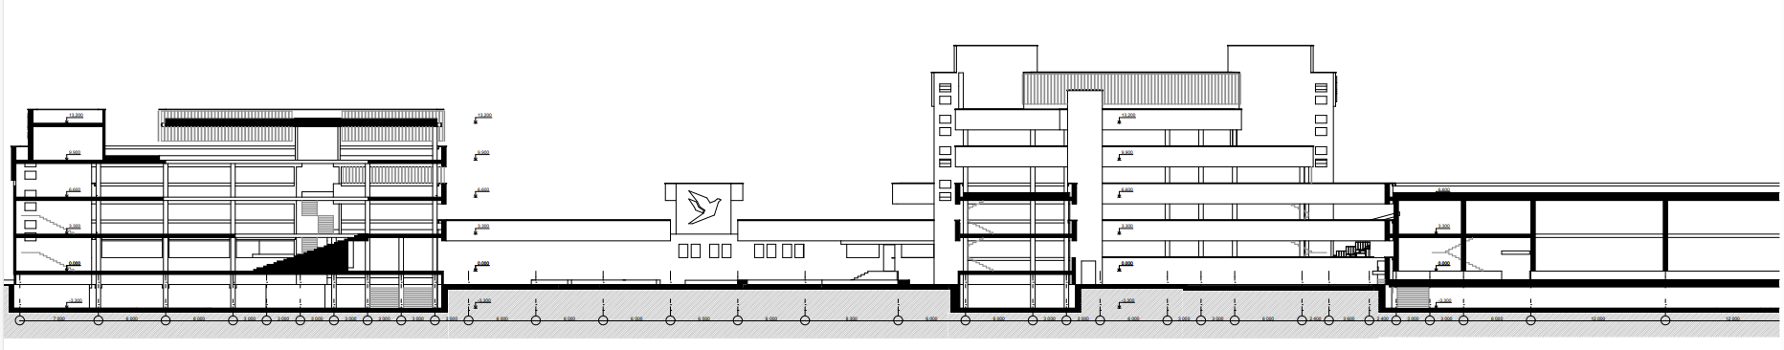

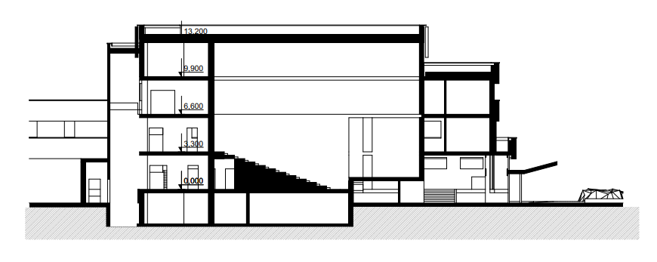
Рис.6.1. Розріз 1-1, Розріз 2-2

РОЗДІЛ 7. ОХОРОНА НАВКОЛИШНЬОГО СЕРЕДОВИЩА
Раціональне використання території та збереження природного середовища
Раціональне використання території є одним із ключових завдань при реконструкції технічного навчального закладу та формуванні коледжу сучасного формату. У контексті охорони навколишнього середовища архітектурно-планувальні рішення мають бути спрямовані на мінімізацію негативного впливу на природне середовище, збереження наявних природних компонентів та створення екологічно збалансованого просторового середовища. Особливе значення це набуває в умовах щільної міської забудови та обмежених територіальних ресурсів.
Планування ділянки проєктування передбачає раціональне розміщення будівель і споруд з урахуванням існуючої містобудівної ситуації, рельєфу, зелених насаджень та інженерної інфраструктури. У процесі реконструкції доцільно максимально використовувати наявні забудовані площі, уникаючи надмірного розширення забудови та порушення природного ландшафту. Такий підхід дозволяє зменшити обсяги земляних робіт, знизити рівень техногенного навантаження та зберегти екологічну рівновагу території.
Мінімізація втручання в природне середовище досягається шляхом збереження існуючих зелених насаджень, особливо цінних дерев і чагарників, а також адаптації архітектурних рішень до природних умов ділянки. Планувальна структура території має враховувати наявний рельєф, природні ухили та водоносні зони, що дозволяє уникнути надмірного штучного вирівнювання ґрунту та пов’язаних із цим екологічних ризиків. У разі необхідності реконструктивних робіт перевага надається локальним і поетапним втручанням, які не порушують цілісності природного середовища.
Важливим напрямом збереження природного середовища є формування системи озеленення території навчального закладу. Озеленення розглядається не лише як елемент благоустрою, а як функціональна складова екологічної інфраструктури. Зелені насадження сприяють покращенню мікроклімату, зменшенню рівня шуму та запиленості, регуляції температурного режиму й підвищенню комфортності перебування користувачів. У межах проєкту доцільно передбачати поєднання різних типів озеленення — деревно-чагарникових насаджень, газонів, зелених зон відпочинку та елементів вертикального озеленення.
Особливу увагу слід приділяти організації водовідведення та управлінню поверхневими стоками. Раціональне водовідведення є важливим екологічним фактором, що запобігає ерозії ґрунтів, підтопленню території та забрудненню навколишнього середовища. У процесі проєктування рекомендується застосовувати принципи сталого водовідведення, зокрема використання водопроникних покриттів, локальних систем збору та відведення дощових вод, а також їх можливого повторного використання для поливу зелених насаджень.
Раціональне планування пішохідних і транспортних зв’язків на території коледжу також впливає на екологічний стан ділянки. Пріоритет надається пішохідному руху та обмеженню використання автотранспорту в межах внутрішніх дворів і рекреаційних зон. Це дозволяє зменшити рівень шумового та повітряного забруднення, а також підвищити екологічну безпеку та комфорт навчального середовища.
Енергоефективні та екологічні архітектурні рішення
У процесі реконструкції технічного навчального закладу особливу увагу необхідно приділяти впровадженню енергоефективних та екологічно орієнтованих архітектурних рішень, що сприяють зменшенню негативного впливу будівлі на навколишнє середовище та забезпечують раціональне використання енергетичних ресурсів. Реалізація таких рішень є складовою принципів сталого розвитку та відповідає сучасним вимогам до проєктування освітніх будівель.
Одним із ключових напрямів підвищення енергоефективності є удосконалення теплоізоляційних характеристик огороджувальних конструкцій. У межах реконструкції передбачається застосування сучасних теплоізоляційних матеріалів для зовнішніх стін, покрівель та перекриттів, що дозволяє зменшити тепловтрати в холодний період року та знизити перегрів приміщень у літній період. Поліпшення теплотехнічних показників огороджувальних конструкцій сприяє зменшенню споживання енергії на опалення та кондиціонування, а також підвищує комфорт внутрішнього середовища.
Важливим елементом енергоефективних архітектурних рішень є раціональне використання природного освітлення. Планувальна структура будівлі та розміщення навчальних приміщень мають забезпечувати максимальне надходження денного світла, що досягається шляхом оптимальної орієнтації віконних прорізів, застосування світлопрозорих конструкцій та використання внутрішніх атріумів і світлових колодязів. Застосування природного освітлення дозволяє зменшити потребу у штучному освітленні протягом навчального дня та позитивно впливає на психофізіологічний стан користувачів.
Природна вентиляція є ще одним важливим чинником екологічної ефективності будівлі. Архітектурно-планувальні рішення мають забезпечувати можливість наскрізного провітрювання приміщень, що сприяє покращенню якості повітря та зниженню енергоспоживання систем механічної вентиляції. Використання відкривних вікон, вентиляційних шахт, атріумів та перепадів висот дозволяє ефективно використовувати природні повітряні потоки. У поєднанні з сучасними інженерними системами це створює сприятливий мікроклімат у навчальних і громадських приміщеннях.
Значну роль у зменшенні екологічного навантаження відіграє вибір енергоощадних та екологічно безпечних будівельних матеріалів. У процесі реконструкції доцільно застосовувати матеріали з низьким рівнем викидів шкідливих речовин, високою довговічністю та можливістю вторинної переробки. Використання місцевих матеріалів дозволяє зменшити витрати енергії на транспортування та знизити вуглецевий слід будівництва. Такі рішення сприяють формуванню здорового внутрішнього середовища та підвищують екологічну відповідальність проєкту.
Окремим аспектом енергоефективних рішень є зменшення викидів забруднюючих речовин у процесі експлуатації будівлі. Це досягається шляхом оптимізації інженерних систем, використання енергоощадного обладнання, автоматизації управління освітленням, опаленням і вентиляцією. Скорочення споживання енергоресурсів безпосередньо впливає на зниження викидів вуглекислого газу та інших забруднюючих речовин, що є важливим чинником охорони навколишнього середовища.
Зменшення екологічного навантаження під час експлуатації будівлі
Зменшення екологічного навантаження в період експлуатації будівлі є одним із ключових завдань при формуванні технічного коледжу сучасного формату. На відміну від етапу будівництва або реконструкції, експлуатаційний період характеризується тривалим і постійним впливом на навколишнє середовище, що проявляється у споживанні енергетичних ресурсів, утворенні відходів, шумовому впливі та формуванні внутрішнього мікроклімату. Тому архітектурно-планувальні та інженерні рішення мають бути спрямовані на мінімізацію негативних впливів протягом усього життєвого циклу будівлі.
Одним із важливих аспектів зменшення екологічного навантаження є організація ефективної системи управління відходами. У процесі експлуатації навчального закладу утворюються побутові, паперові, пакувальні та інші види відходів, кількість яких залежить від кількості користувачів і функціонального наповнення будівлі. Архітектурно-планувальні рішення мають передбачати зручні та доступні місця для роздільного збору відходів у навчальних, громадських і допоміжних зонах. Формування системи сортування та тимчасового зберігання відходів сприяє їх подальшій переробці та зменшенню обсягів захоронення, що відповідає сучасним екологічним вимогам.
Значну увагу в процесі експлуатації необхідно приділяти зниженню шумового навантаження. Джерелами шуму в технічному коледжі можуть бути навчальне обладнання, інженерні системи, транспортні потоки та активна соціальна діяльність у громадських просторах. Архітектурні рішення мають забезпечувати раціональне функціональне зонування з урахуванням акустичних вимог, розміщення шумних приміщень на безпечній відстані від зон навчання та відпочинку. Використання звукопоглинальних матеріалів, акустичних панелей, подвійних огороджувальних конструкцій сприяє зменшенню поширення шуму та підвищує акустичний комфорт освітнього середовища.
Важливим чинником екологічного навантаження є формування сприятливого мікроклімату у приміщеннях навчального закладу. Параметри температури, вологості, швидкості руху повітря та якості повітря безпосередньо впливають на здоров’я, працездатність і самопочуття користувачів. Архітектурно-планувальні рішення мають забезпечувати можливість регулювання мікроклімату залежно від функціонального призначення приміщень і кількості користувачів. Поєднання природної та механічної вентиляції, використання енергоефективних систем опалення та кондиціонування дозволяє створити стабільні та комфортні умови перебування з мінімальними витратами енергії.
Особливу роль у зменшенні екологічного навантаження відіграє якість внутрішнього середовища будівлі. Використання екологічно безпечних оздоблювальних матеріалів із низьким рівнем виділення шкідливих речовин сприяє покращенню якості повітря та зменшенню негативного впливу на здоров’я користувачів. Раціональний підбір матеріалів для внутрішнього оздоблення, меблів та обладнання є важливим елементом формування екологічно комфортного навчального середовища.
Екологічний комфорт у технічному коледжі також формується за рахунок організації просторового середовища, яке сприяє психологічному благополуччю користувачів. Наявність природного освітлення, візуальних зв’язків із зовнішнім середовищем, зелених елементів у внутрішніх і зовнішніх просторах позитивно впливає на емоційний стан студентів і викладачів. Зони відпочинку, рекреаційні простори та місця неформального спілкування знижують рівень стресу та сприяють формуванню комфортного освітнього середовища.
Важливим аспектом зменшення екологічного навантаження під час експлуатації є раціональне управління інженерними системами будівлі. Використання автоматизованих систем керування освітленням, опаленням, вентиляцією та кондиціонуванням дозволяє оптимізувати споживання ресурсів залежно від режиму використання приміщень. Це знижує енергетичні витрати, зменшує викиди шкідливих речовин та підвищує загальну екологічну ефективність будівлі.
Висновки до сьомого розділу
У сьомому розділі дипломної роботи розглянуто основні аспекти охорони навколишнього середовища в контексті реконструкції технічного навчального закладу та формування коледжу сучасного формату. Проведений аналіз засвідчив, що екологічна складова є невід’ємною частиною сучасного архітектурного проєктування та повинна враховуватися на всіх етапах життєвого циклу будівлі — від планування території до експлуатації об’єкта.
У результаті дослідження раціонального використання території та збереження природного середовища встановлено, що оптимальне планування ділянки, мінімізація втручання в природний ландшафт, збереження існуючих зелених насаджень і впровадження систем сталого водовідведення дозволяють значно зменшити негативний вплив реконструкції на довкілля. Формування багатофункціональної системи озеленення та пріоритет пішохідних зв’язків сприяють покращенню мікроклімату території та підвищенню екологічної якості освітнього середовища.
Аналіз енергоефективних та екологічних архітектурних рішень підтвердив доцільність використання сучасних теплоізоляційних матеріалів, раціонального природного освітлення та вентиляції, а також енергоощадних і екологічно безпечних будівельних матеріалів. Застосування таких рішень забезпечує зниження енергоспоживання, скорочення викидів забруднюючих речовин і формування комфортного внутрішнього середовища, що відповідає принципам сталого розвитку та сучасним нормативним вимогам.
У процесі розгляду питань зменшення екологічного навантаження під час експлуатації будівлі встановлено, що ефективне управління відходами, зниження шумового впливу, забезпечення сприятливого мікроклімату та екологічного комфорту є ключовими чинниками довготривалої екологічної ефективності навчального закладу. Раціональне функціональне зонування, використання акустичних і екологічних матеріалів, а також впровадження автоматизованих систем керування інженерними мережами дозволяють мінімізувати негативний вплив на навколишнє середовище в період експлуатації.

РОЗДІЛ 8. ОХОРОНА ПРАЦІ ТА БЕЗПЕКА ЖИТТЄДІЯЛЬНОСТІ
Безпечні умови праці та навчання в будівлі коледжу
Забезпечення безпечних умов праці та навчання є одним із ключових завдань при проєктуванні та реконструкції технічного коледжу сучасного формату. Архітектурно-планувальні та інженерні рішення мають бути спрямовані на створення комфортного, безпечного та здорового середовища для студентів, викладачів і обслуговуючого персоналу відповідно до чинних нормативних вимог з охорони праці та безпеки життєдіяльності.
Важливим чинником безпеки є дотримання ергономічних вимог до організації навчальних і робочих місць. Планувальні рішення приміщень мають забезпечувати раціональне розміщення меблів, обладнання та проходів з урахуванням антропометричних параметрів користувачів. Навчальні аудиторії, лабораторії та майстерні повинні мати достатні площі для вільного пересування, безпечного розміщення обладнання та виконання навчальних завдань. Ергономічно обґрунтоване планування сприяє зниженню фізичного навантаження, запобігає професійним захворюванням і підвищує ефективність навчального процесу.
Освітлення навчальних приміщень є важливою складовою безпечних умов праці та навчання. Архітектурні рішення мають забезпечувати достатній рівень природного освітлення шляхом раціональної орієнтації віконних прорізів та оптимального співвідношення площі світлопрозорих конструкцій. У приміщеннях, де природне освітлення є недостатнім, передбачається застосування ефективних систем штучного освітлення з рівномірним розподілом світлового потоку та відсутністю сліпучої дії. Поєднання природного й штучного освітлення сприяє зменшенню зорового навантаження та підвищенню безпеки перебування у приміщеннях.
Мікроклімат у будівлі коледжу безпосередньо впливає на стан здоров’я та працездатність користувачів. Архітектурно-планувальні рішення мають забезпечувати оптимальні параметри температури, вологості та якості повітря в навчальних і робочих приміщеннях. Для цього передбачається використання ефективних систем опалення, вентиляції та кондиціонування, а також можливість природного провітрювання. Забезпечення стабільного мікроклімату сприяє профілактиці захворювань і створює комфортні умови для тривалого перебування людей у будівлі.
Значну увагу необхідно приділяти контролю рівня шуму в навчальних приміщеннях. Джерелами шуму можуть бути інженерні системи, навчальне обладнання, а також зовнішні транспортні потоки. Архітектурно-планувальні рішення повинні враховувати акустичне зонування будівлі з розміщенням шумних приміщень на віддаленні від аудиторій і зон відпочинку. Використання звукопоглинальних матеріалів у внутрішньому оздобленні та застосування конструктивних рішень для зниження поширення шуму забезпечує акустичний комфорт і безпечні умови навчання.
Безпечна експлуатація приміщень є важливою складовою охорони праці та безпеки життєдіяльності. Планувальні рішення мають забезпечувати чітку організацію руху людей, достатню ширину проходів, відсутність небезпечних перепадів рівнів і слизьких покриттів. Особлива увага приділяється безпеці сходових маршів, пандусів і входів до будівлі. Використання неслизьких матеріалів, поручнів і контрастного маркування підвищує рівень безпеки та запобігає травматизму.
Забезпечення безпечних умов праці та навчання в будівлі технічного коледжу досягається комплексним поєднанням ергономічних, архітектурно-планувальних і інженерних рішень. Реалізація цих заходів створює здорове, комфортне та безпечне освітнє середовище, що відповідає сучасним вимогам охорони праці та сприяє ефективній організації навчального процесу.
Пожежна безпека та евакуація людей
Пожежна безпека будівлі технічного коледжу є однією з визначальних складових системи охорони праці та безпеки життєдіяльності, оскільки навчальні заклади характеризуються постійним масовим перебуванням людей, різновіковим складом користувачів і наявністю приміщень з підвищеною пожежною небезпекою. Архітектурно-планувальні та конструктивні рішення повинні відповідати вимогам чинних нормативних документів у сфері пожежної безпеки та забезпечувати захист життя і здоров’я людей у разі виникнення пожежі.
Проєктні рішення з пожежної безпеки виконуються відповідно до вимог ДБН В.1.1-7:2016 «Пожежна безпека об’єктів будівництва», ДБН В.2.2-3:2018 «Будинки і споруди. Заклади освіти», а також нормативів з організації евакуації та застосування протипожежних систем. У межах реконструкції технічного коледжу особливу увагу приділено забезпеченню нормативних показників евакуації, вогнестійкості конструкцій та функціональному зонуванню будівлі.
Ключовим елементом пожежної безпеки є система шляхів евакуації. Архітектурно-планувальні рішення мають забезпечувати можливість безпечного та своєчасного виходу людей з усіх приміщень будівлі. Відповідно до вимог ДБН, шляхи евакуації повинні бути найкоротшими, логічно організованими та не перетинатися з пожежонебезпечними зонами. Коридори, сходові клітки та виходи мають мати нормативну ширину, достатню для одночасного руху людей з урахуванням максимальної наповнюваності будівлі у навчальний час.
Сходові клітки проєктуються як основні вертикальні евакуаційні елементи та виконуються з негорючих матеріалів із необхідною межею вогнестійкості відповідно до класу функціональної пожежної небезпеки будівлі. Двері на шляхах евакуації повинні відкриватися у напрямку виходу з будівлі та не перешкоджати руху людей. Забороняється використання евакуаційних шляхів для розміщення меблів, обладнання або тимчасових конструкцій, що може ускладнити евакуацію у разі пожежі.
Важливою складовою пожежної безпеки є поділ будівлі на протипожежні відсіки. Згідно з вимогами ДБН В.1.1-7:2016, будівля повинна бути розділена на функціональні зони за допомогою протипожежних стін, перекриттів і перегородок з відповідною межею вогнестійкості. Такий поділ дозволяє обмежити поширення вогню та диму в межах окремих частин будівлі, створюючи умови для безпечної евакуації та ефективної роботи пожежно-рятувальних підрозділів.
У будівлі технічного коледжу особливу увагу слід приділяти приміщенням підвищеної пожежної небезпеки, зокрема лабораторіям, майстерням, електрощитовим і технічним приміщенням. Їх розміщення у планувальній структурі повинно враховувати можливість локалізації пожежі та мінімізації впливу на основні навчальні й громадські зони. Для таких приміщень передбачаються додаткові протипожежні заходи, включаючи вогнестійкі огороджувальні конструкції та автономні системи пожежної сигналізації.
Суттєву роль у забезпеченні пожежної безпеки відіграють системи автоматичної пожежної сигналізації та оповіщення людей про пожежу. Відповідно до нормативних вимог, будівля коледжу повинна бути обладнана системами раннього виявлення пожежі, що забезпечують своєчасне інформування користувачів і персоналу. Система оповіщення має бути зрозумілою, добре чутною у всіх приміщеннях і доповнюватися світловими покажчиками напрямків евакуації. Це сприяє впорядкованій евакуації та зменшує ризик паніки.
Не менш важливим аспектом є забезпечення доступу пожежної техніки до будівлі. Генеральний план та планувальні рішення території повинні передбачати проїзди, під’їзні шляхи та майданчики для розвороту пожежних автомобілів відповідно до нормативних габаритів. Доступ пожежно-рятувальних підрозділів до основних фасадів і входів у будівлю забезпечує оперативне реагування у разі виникнення пожежі та підвищує загальний рівень пожежної безпеки об’єкта.
Вибір будівельних і оздоблювальних матеріалів також є важливою складовою пожежної безпеки. У приміщеннях коледжу, особливо на шляхах евакуації та в зонах масового перебування людей, доцільно застосовувати матеріали з низькою горючістю, обмеженим димоутворенням і мінімальним виділенням токсичних продуктів горіння. Такі вимоги знижують ризик ураження людей під час пожежі та збільшують час, доступний для евакуації.
Пожежна безпека та організація евакуації людей у будівлі технічного коледжу розглядаються як комплексна система, що формується на основі чинних нормативних документів і враховує особливості функціонального призначення об’єкта. Архітектурно-планувальні рішення, спрямовані на забезпечення пожежної безпеки, є обов’язковою складовою проєкту та забезпечують надійний захист життя і здоров’я користувачів навчального закладу.
Безпека експлуатації будівлі та захист від надзвичайних ситуацій
Безпека експлуатації будівлі технічного коледжу є комплексною складовою системи охорони праці та безпеки життєдіяльності, що охоплює організаційні, архітектурно-планувальні, конструктивні та інженерно-технічні заходи. В умовах інтенсивного використання навчального закладу, постійного перебування значної кількості людей та функціонування спеціалізованих приміщень підвищеної небезпеки особливої актуальності набуває питання запобігання травматизму та забезпечення готовності будівлі до дій у надзвичайних ситуаціях.
Одним із ключових аспектів безпеки експлуатації є зниження ризику побутового та виробничого травматизму. Архітектурно-планувальні рішення будівлі мають виключати наявність небезпечних зон, різких перепадів рівнів, недостатньо освітлених проходів і слизьких покриттів. Планування коридорів, холів, сходових кліток і рекреаційних просторів повинно забезпечувати безпечний рух людей з урахуванням пікових навантажень у періоди перерв і початку занять. Особлива увага приділяється безпеці в навчальних лабораторіях і майстернях, де використовуються технічне обладнання та інструменти, що потребують додаткових заходів захисту.
Значну роль у запобіганні травматизму відіграє правильний вибір матеріалів для внутрішнього оздоблення та покриттів підлоги. У приміщеннях з інтенсивним рухом доцільно застосовувати зносостійкі, неслизькі матеріали з підвищеними протиковзкими характеристиками. Сходові марші, пандуси та входи до будівлі повинні бути обладнані поручнями, контрастним маркуванням крайок сходів і достатнім освітленням, що підвищує рівень безпеки пересування для всіх категорій користувачів.
Важливою складовою безпеки експлуатації є електробезпека. Будівля технічного коледжу характеризується значною насиченістю електрообладнанням, зокрема комп’ютерною технікою, лабораторними установками, вентиляційними та кліматичними системами. Проєктні рішення мають передбачати раціональну організацію електричних мереж, захист від ураження електричним струмом, а також застосування автоматичних вимикачів і систем захисного відключення. Електрощитові приміщення повинні бути ізольовані, доступ до них обмежений для сторонніх осіб, а всі елементи електромережі — відповідати вимогам безпечної експлуатації.
Надійна та безпечна робота інженерних систем є ще одним визначальним фактором експлуатаційної безпеки будівлі. Системи опалення, вентиляції, кондиціонування, водопостачання та водовідведення повинні проєктуватися з урахуванням резервування, можливості контролю та аварійного відключення. Несправності інженерних мереж можуть створювати потенційно небезпечні ситуації, пов’язані з підтопленням, перегрівом приміщень, погіршенням якості повітря або виходом з ладу електрообладнання. Тому у проєкті коледжу передбачається організація технічних приміщень, доступних для обслуговування та оперативного реагування у разі аварійних ситуацій.
Особливу увагу в умовах сучасних викликів необхідно приділяти питанням цивільного захисту та готовності будівлі до надзвичайних ситуацій природного й техногенного характеру. Архітектурно-планувальні рішення мають враховувати можливість укриття людей, організацію безпечних зон перебування та чітку систему оповіщення. У структурі будівлі доцільно передбачати приміщення, що можуть використовуватися як захисні або тимчасові укриття, з урахуванням вимог до міцності конструкцій та забезпечення мінімально необхідних умов життєдіяльності.
Забезпечення цивільного захисту також включає організацію систем інформування та управління у разі виникнення надзвичайних ситуацій. У будівлі коледжу повинні бути передбачені технічні можливості для оперативного оповіщення користувачів, координації дій персоналу та безпечного виведення людей із небезпечних зон. Планувальна структура має сприяти швидкій орієнтації у просторі, що є критично важливим у стресових умовах.
Важливим елементом безпеки експлуатації є забезпечення безперервності функціонування навчального закладу або його контрольованого припинення у разі надзвичайної ситуації. Проєктні рішення повинні враховувати сценарії аварійного відключення інженерних систем, локалізації небезпечних ділянок та поетапної евакуації. Такий підхід дозволяє мінімізувати ризики для життя та здоров’я людей і зменшити можливі матеріальні збитки.
Безпека експлуатації будівлі технічного коледжу та захист від надзвичайних ситуацій формуються на основі системного підходу, що поєднує архітектурні, інженерні та організаційні заходи. Реалізація зазначених принципів забезпечує надійне та безпечне функціонування навчального закладу, створює умови для стабільної освітньої діяльності та відповідає сучасним вимогам охорони праці й безпеки життєдіяльності у закладах освіти.

ЗАГАЛЬНІ ВИСНОВКИ
У межах даної кваліфікаційної роботи було виконано комплексне архітектурно-планувальне, містобудівне та конструктивне опрацювання проєкту коледжу сучасного формату, орієнтованого на формування якісного освітнього середовища в умовах існуючої міської забудови. Робота має прикладний характер і спрямована на вирішення актуальних проблем організації навчальних закладів у містах із складною соціально-просторовою ситуацією.
На першому етапі виконання роботи було проведено передпроєктний аналіз, у ході якого досліджено історичні передумови розвитку міста Макіївка, особливості формування його містобудівної структури, функціональне зонування територій та характер навколишнього середовища. Встановлено, що історичний розвиток міста як індустріального центру Донбасу зумовив фрагментарність громадських просторів, дефіцит сучасних освітніх об’єктів та потребу в переосмисленні існуючих навчальних закладів відповідно до нових соціальних і освітніх вимог.
Особливу увагу у роботі приділено аналізу сучасної містобудівної ситуації, яка сформувалася під впливом тривалих воєнних дій. Руйнування міської інфраструктури, погіршення якості забудови та зниження рівня соціальної активності актуалізують необхідність створення нових або модернізованих освітніх об’єктів як елементів відновлення міського середовища. Коледж у даному проєкті розглядається не лише як навчальний заклад, а як важливий громадський осередок, здатний сприяти стабілізації соціального життя та формуванню позитивного просторового образу міста.
Обґрунтування вибору ділянки підтвердило її містобудівну доцільність. Розташування в межах сформованої житлово-громадської забудови, наявність освітніх об’єктів у безпосередньому оточенні, зручні транспортні та пішохідні зв’язки створюють сприятливі умови для розміщення закладу освіти. Аналіз функціонального оточення та навколишньої території показав потенціал ділянки для формування активного освітнього середовища та розвитку громадських просторів.
У розділі, присвяченому рішенням генерального плану, було розроблено систему функціонального зонування території, яка забезпечує чітке розмежування навчальних, рекреаційних, спортивних, транспортно-пішохідних та господарських зон. Такий підхід дозволяє уникнути конфліктів між різними видами діяльності та створює безпечні умови для щоденного перебування студентів і персоналу на території коледжу.
Організація транспортно-пішохідних зв’язків базується на принципі пріоритету пішоходів. Обмеження транзитного руху автотранспорту, чітке розділення маршрутів обслуговування та пішохідних шляхів, а також забезпечення безбар’єрного доступу формують комфортне й доступне середовище, що відповідає сучасним вимогам до освітніх закладів.
Архітектурно-планувальні рішення будівлі коледжу спрямовані на створення гнучкого та адаптивного внутрішнього простору. Функціональна структура будівлі дозволяє ефективно організувати навчальний процес, забезпечити взаємозв’язок між аудиторіями, лабораторіями, адміністративними та громадськими приміщеннями. Планувальні рішення враховують можливість трансформації окремих зон у процесі експлуатації, що є важливим для навчальних закладів з динамічними освітніми програмами.
Об’ємно-просторове рішення будівлі базується на принципах логічної композиції, масштабності та узгодження з навколишньою забудовою. Архітектура коледжу формує впізнаваний образ сучасного освітнього закладу, не порушуючи цілісності міського середовища. Значна увага приділена формуванню внутрішніх і зовнішніх рекреаційних просторів, які сприяють неформальному спілкуванню та відпочинку студентів.
Конструктивні рішення будівлі обґрунтовані з позицій надійності, довговічності та економічної доцільності. Застосування монолітного залізобетонного каркаса забезпечує просторову жорсткість будівлі, дозволяє реалізувати вільні планувальні рішення та забезпечує високий рівень експлуатаційної надійності. Прийняті конструктивні схеми фундаментів, вертикальних і горизонтальних несучих елементів відповідають вимогам до громадських і освітніх споруд.
Особлива увага у роботі приділена вибору огороджувальних конструкцій та оздоблювальних матеріалів. Запроєктовані зовнішні стіни з ефективною теплоізоляцією, сучасні фасадні системи та енергоефективні світлопрозорі конструкції сприяють зниженню енергоспоживання будівлі та підвищенню комфортності внутрішнього середовища. Внутрішнє оздоблення приміщень підібране з урахуванням інтенсивності експлуатації, санітарно-гігієнічних і пожежних вимог, а також психологічного комфорту користувачів.
Узагальнюючи результати виконаної роботи, можна стверджувати, що запропонований проєкт коледжу є функціонально обґрунтованим, містобудівно доцільним та архітектурно виразним. Він відповідає сучасним вимогам до освітніх закладів, враховує специфіку регіону та спрямований на формування якісного навчального середовища.
Виконана робота демонструє можливість використання архітектури як інструменту соціального та просторового відновлення міського середовища. Запроєктований коледж здатний стати важливим елементом структури міста, сприяти розвитку освітньої інфраструктури та підвищенню якості життя населення. Отримані результати можуть бути використані як основа для подальшого проєктування, реконструкції або модернізації навчальних закладів у подібних містобудівних умовах.

СПИСОК ВИКОРИСТАНИХ ДЖЕРЕЛ
- ДБН В.2.2-3-97. Будинки та споруди навчальних закладів. Чинний з 06.08.97. - К.: Держбуд України, 1999. -40 с.
- ДБН В.2.2-9-99. Громадські будівлі та споруди. Ос- новні положення. Чинний з 01.01.2000. - К.: Держбуд України, 1999. - 94 с.
- ДБН В.2.2-15-2005. Житлові будинки. Основні положення. Чинний з 01.01.2005. - К.: Держбуд України, 2005. - 36 с.
- ДБН 360-92**, Містобудування. Планування і забудова міських і сільських поселень. Чинний з 10.04.02. - К.: Держбуд України, 2002. - 114 с.
- Архітектура: короткий словник-довідник / [А. П. Мардер, Ю. М. Євреїнов, О. А. Пламеницька та ін.] ; під ред. А. П. Мардер. – К. : Будівельник, 1995. – 333 с.
- Архітектурне проектування громадських будівель і споруд, Лінда С.М., 2010.
- В.Ф. Сакевич. Основи розробки питань цивільної оборони в дипломних проектах /Навчальний посібник. – Вінниця: ВДТУ, 2001. – 109с. Положення про порядок надання дозволу на виконання будівельних робіт. Наказ Держбуду України №273 від 05.12.2000р.
- Ковтун, О.О. (2014). "Сучасні підходи до проектування навчальних закладів". Київ: Видавництво Київського національного університету будівництва і архітектури.
- Липинська, Ю.С. (2020). "Технології сталого розвитку в архітектурі навчальних закладів". Львів: Видавництво ЛНУ.
- Павленко, В. (2019). "Планування та зонування освітніх комплексів: аналіз світового досвіду". Архітектурний огляд, 3(21), 45-52.
- Поліщук, Л.В. (2018). "Архітектурне планування навчальних об'єктів: досвід та перспективи". Чернігів: ЧНТУ.
- Шевченко, О.В. (2015). "Енергоефективність в архітектурі навчальних закладів". Київ: Наукова думка.
- Іваненко, Ю.М. (2014). "Екологічні аспекти проектування освітніх установ". Київ: НУБіП України.
- Грищенко, Н.С. (2017). "Соціальні аспекти проектування навчальних закладів". Одеса: ОДАБА.
- Ковальська Г.Л. - Архітектурне проектування навчальних закладів.
- Ковальська Г. Л. Містобудівні умови формування нового навчального комплексу українського державного університету економіки і фінансів //Сучасні проблеми архітектури та містобудування. К.: КНУБА, 2008.-No20. C. 321-325.
- Ковальська Г. Л. Навчальні заклади у формуванні забудови малих міст //Досвід та перспективи розвитку міст України. Проблеми розвитку малих міст України: збірник наукових праць. К.: ДПРОМІСТО, 2008. No15. -С. 167-173.
- Ковальська Г. Л. Ковальський Л. М. Сучасні тенден ції у проектуванні вищих навчальних закладів// Будів ництво України. К.: 2007. - No5.- С. 10-15.
- Ковальский Л.Н. Архитектура учебно-воспитатель- ных зданий.- К.: Будівельник, 1988. — 144 с.
- Ковальский Л. Н. Кирьянова Н. Н. Шпаковская В. Т. Архитектурно-художественное оформление школы. Киев: Рад. шк., 1984. 104 с.
- Ковальський Л. М. Уреньов В. П. Концепція перспективного розвитку мережі шкільних будівель. Сборник научных трудов. Одесса: ОГАСА, 2007. С. 212-220.
- Лінда С.М. Архітектурне проектування громадських будівель і споруд: Навч. Посібник. – Львів: «Львівська політехніка», 2010. – 608 с.
- Положення про державний вищий заклад освіти. Затверджено постановою Кабінету Міністрів України від 05.09.96 No 1074.-K., 1996.
- Тімохін В. О. Основи містобудування. Київ: Віпол, 1996.-214 c.
- Тимохин В. А. Территориальный рост и планировочное развитие города. К.: Будівельник, 1989.
- Уринев В. П. Основы архитектурного проектирован К.: Вища гия предприятий общественного питания. - шк., 1990. - 190с.
- 3XN Architects. Ørestad Gymnasium. Офіційний сайт архітектурного бюро 3XN. – Режим доступу: https://www.3xn.com
- ArchDaily. Ørestad Gymnasium / 3XN Architects. – Режим доступу: https://www.archdaily.com
- Grafton Architects. UTEC – Universidad de Ingeniería y Tecnología. Офіційний сайт архітектурного бюро Grafton Architects. – Режим доступу: https://www.graftonarchitects.ie
- ArchDaily. UTEC – Universidad de Ingeniería y Tecnología / Grafton Architects. – Режим доступу: https://www.archdaily.com
- Serie + Multiply Architects. School of Design and Environment, National University of Singapore. Офіційні матеріали проєкту. – Режим доступу: https://www.seriearchitects.com
- ArchDaily. School of Design and Environment, National University of Singapore. – Режим доступу: https://www.archdaily.com
- National University of Singapore. School of Design and Environment. Офіційний сайт університету. – Режим доступу: https://www.nus.edu.sg
- UNIT Factory. Офіційний сайт освітнього кампусу UNIT Factory. – Режим доступу: https://unitfactory.com
- ArchDaily. UNIT Factory / Kyiv. – Режим доступу: https://www.archdaily.com
- Innovation Campus Lviv. Офіційні матеріали освітньо-інноваційних просторів Львова. – Режим доступу: https://innovationcampus.lviv.ua
- ArchDaily. Innovation Campus Lviv (IT House, освітні простори). – Режим доступу: https://www.archdaily.com

Додатки
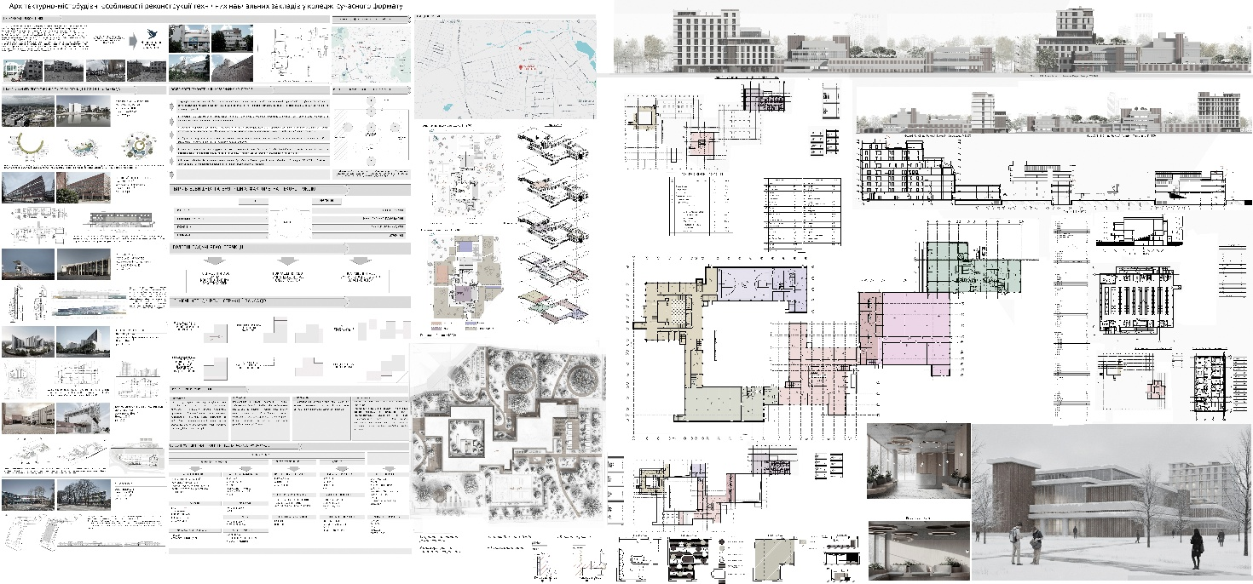
Рис. Д.1. Загальна експозиція

